**LAPORAN AKHIR**

**PENELITIAN INTERNAL**

**PEMODELAN BERBASIS DATA UNTUK MEMPREDIKSI GAJI BERDASARKAN FAKTOR-FAKTOR SPESIFIK DENGAN PENDEKATAN *MACHINE LEARNING***



**Oleh:**

|  |  |
| --- | --- |
| **Syafrial Fachri Pane, ST., M.T.I., EBDP** | **0416048803** |
| **Amri Yanuar, ST., M.OT** | **0412018603** |

**SARJANA TERAPAN TEKNIK INFORMATIKA**

**UNIVERSITAS LOGISTIK DAN BISNIS INTERNASIONAL**

**TAHUN 2022**

# **HALAMAN PENGESAHAN**

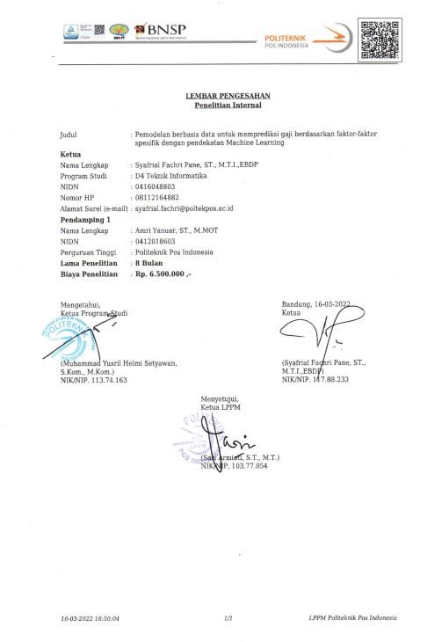

**L**

**EMBAR PENGESAHAN**

**PENELITIAN INTERNAL**

# **HALAMAN KETERLIBATAN MAHASISWA DALAM PENELITIAN**

|  |  |  |  |  |
| --- | --- | --- | --- | --- |
| **No.** | **Nama Mahasiswa** | **NPM** | **Keterlibatan** | **Paraf** |
| 1. | Bachtiar Ramadhan | 1204077 | Pemograman |  |
| 2. | Nur Tri Ramadhanti Adiningrum | 1204061 | Analisi dan pengumpulan data |  |
| 3. | M. Rizky | 1194021 | Data Engineer |  |

Bandung, 14 Maret 2022

Ketua Peneliti



**Syafrial Fachri Pane, ST., M.T.I., EBDP**

**NIK. 117.88.233**

# **ABSTRAK**

Perkembangan ilmu pengetahuan dan teknologi pada Revolusi Industri 4.0 semakin berkembang pesat. Perubahan karakteristik pekerjaan adalah salah satu dampak tersendiri dari datangnya revolusi industri 4.0. Tentunya perusahaan perlu memiliki keunggulan manajemen yang efektif dalam menghadapi hal tersebut. Dengan demikian salah satu aspek yang berpengaruh besar terhadap kemajuan dan keberhasilan sebuah perusahaan adalah kinerja karyawannya. Oleh karena itu, penentuan gaji yang tepat oleh perusahaan adalah faktor internal terhadap kemajuan perusahaan. Sangat disayangkan, perkembangan perusahaan saat ini belum memliki suatu media keputusan untuk melakukan prediksi gaji karyawan berdasarkan kualitas data. Namun, untuk membuat keputusan bagaimana cara menentukan gaji karyawan dengan optimal perlu mempertimbangkan faktor-faktor lainya karena faktor tersebut merupakan bobot penilaian untuk mengukur kelayakan karyawan mendapatkan gaji.

Oleh karena itu, tujuan utama penelitian ini adalah membuat model prediksi gaji karyawan berdasarkan data. Karakteristik data yang digunakan terdiri dari umur, job level, total lama bekerja, masa bakti yang disebut faktor-faktor spesifik. Selanjutnya faktor-faktor spesifik akan diuji validitas dan korelasinya menggunakan pendekatan *machine learning* dengan metode *regression*. Tentunya hasil prediksi gaji karyawan perlu divisualisasikan secara realtime untuk dapat digunakan oleh perusahaan dalam menentukan keputusan dengan cepat. visualisasi hasil prediksi tersebut akan ditampilkan berbasis *web base* dengan framework Django. Rencana Keluaran penelitian ini adalah jurnal nasional terakreditasi SINTA 3, HAKI dan Buku ISBN yang diimplementasikan untuk referensi praktikum pada matakuliah Database di Prodi D4 Teknik Informatika Politeknik Pos Indonesia.

Kata Kunci : Pemodelan, Prediksi, Gaji, Regresi, faktor-faktor spesifik, *Machine Learning*

# **PRAKARTA**

Puji syukur kami haturkan kehadirat Allah SWT. yang telah melimpahkan kekuatan dan kesabaran, karena berkat rahmat dan hidayah-Nya, sehingga penulisan laporan penelitian akhir dengan judul “Pemodelan Berbasis Data Untuk Memprediksi Gaji Berdasarkan Faktor-Faktor Spesifik Dengan Pendekatan *Machine Learning*” yang telah lama dipersiapkan dapat diselesaikan dengan baik. Penyusunan laporan ini mendapatkan banyak masukan dan motivasi dari berbagai pihak terutama rekan-rekan yang telah berkolaborasi dalam penulisan buku ini. Laporan ini bertujuan untuk memenuhi persyaratan pada penelitian internal. Maka dari itu, pada kesempatan ini kami ingin mengucapkan terima kasih yang sebesar-besarnya kepada seluruh pihak atas keihklasannya dalam melakukan proses penyusunan laporan ini hingga selesai sesuai rencana serta sesuai dengan kaedah-kaedah penulisan karya ilmiah. Penulis juga menghanturkan terima kasih kepada orang tua dan keluarga yang sangat kami cintai, yang selalu memberikan motivasi dan selalu berdoa atas setiap langkah kebenaran yang kami lakukan. Semoga laporan ini kelak bermanfaat untuk penulis maupun siapa saja yang membaca laporan ini.

Penulis menyadari bahwa dalam penyusunan laporan ini terdapat banyak kekurangan dan jauh dari sempurna serta menyadari bahwa laporan ini hanya merupakan sebagian kecil dari luasnya pengetahuan dalam algoritma regresi linier berganda. Oleh karena itu, segala bentuk masukan baik saran ataupun kritik yang berharga dari berbagai pihak untuk membangun kesempurnaan laporan ini sangat kami harapkan.

Terima kasih

Penulis

# **DAFTAR ISI**

HALAMAN PENGESAHAN ii

HALAMAN KETERLIBATAN MAHASISWA DALAM PENELITIAN iii

ABSTRAK iv

PRAKARTA v

DAFTAR ISI vi

DAFTAR TABEL viii

DAFTAR GAMBAR ix

DAFTAR LAMPIRAN x

BAB I PENDAHULUAN 1

1.1 Latar Belakang Penelitian 1

1.2 Identifikasi Masalah 2

1.3 Rancangan Hipotesis Penelitian 2

1.4 Ruang Lingkup Penelitian 3

1.5 Sistematika Penulisan 3

BAB II TINJAUAN PUSTAKA 5

2.1 State-of-The-Art 5

2.2 Tinjauan Pustaka 7

2.3 Taksonomi *Literature Review* 16

2.4 *Machine* *Learning* 17

2.3.1 *Mutivariate* *Linear* *Regression* 19

2.3.2 *Random Forest Classifier* 20

2.5 Statistika 22

2.5.1 *Simple* *Linear* *Regression* 22

2.5.2 *Quantile Regression* 23

2.6 Metode Evaluasi Model *Machine Learning* 24

2.6.1 *Root Mean Square Error* (RMSE) 24

2.6.2 *Mean Square Error* (MSE) 25

2.6.3 *Mean Absolute Error* (MAE) 25

BAB III TUJUAN DAN MANFAAT 26

3.1 Tujuan dan Manfaat Penelitian 26

3.1.1 Tujuan Penelitian 26

3.1.2 Manfaat Penelitian 27

BAB IV METODE PENELITIAN 28

4.1 Diagram Alur Metodologi Penelitian 28

4.1.1 Diagram Alur Utama 28

BAB V HASIL DAN LUARAN YANG DICAPAI 30

5.1 Kegiatan dan Hasil Pelaksanaan 30

5.2 Luaran Yang Dicapai 32

5.3 Hasil Penelitian 34

BAB VI KESIMPULAN DAN SARAN 55

5.1 Kesimpulan 55

5.2 Saran 55

DAFTAR PUSTAKA 56

LAMPIRAN-LAMPIRAN 61

# **DAFTAR TABEL**

Tabel 2. 1 Penelitian Terkait 7

Tabel 2. 2 Klasifikasi Model berdasarkan SoTA 16

Tabel 5. 1 Karakteristik Dataset yang Digunakan 31

Tabel 5. 2 Luaran dan Target Capaian 34

Tabel 5. 3 Dataset Data Training 35

Tabel 5. 4 Dataset Data Testing 35

Tabel 5. 5 Atribut Dataset Data Training 36

Tabel 5. 6 Atribut Dataset Data Testing 37

# **DAFTAR GAMBAR**

Gambar 2. 1 Taksonomi Studi Literatur 16

Gambar 2. 2 Visualisasi Classification dan Regression 18

Gambar 4. 1 Gambar Diagram Alur Metodologi Penelitian 28

Gambar 5. 1 Heatmap Correlation Dataset Data Training 41

Gambar 5. 2 Heatmap Correlation Dataset Data Testing 42

Gambar 5. 3 Visualisasi Penyebaran Data Training 44

Gambar 5. 4 Visualisasi Penyebaran Data Testing 44

Gambar 5. 5 Evaluasi Model OLS 47

Gambar 5. 6 Nilai F-statistic dan Probabilitas 48

Gambar 5. 7 Nilai P-Values Dari Variabel Independen 49

Gambar 5. 8 Grafik Asumsi Linear 50

Gambar 5. 9 Grafik Distribusi Residual 51

Gambar 5. 10 Tabel VIF 52

Gambar 5. 11 Skor Durbin-Watson Dan Hasil Asumsi 53

Gambar 5. 12 Homoskedastisitas 53

Gambar 5. 13 Hasil Prediksi Gaji 54

# **DAFTAR LAMPIRAN**

Lampiran 1 Susunan Organisasi Tim Peneliti dan Pembagian Tugas 61

Lampiran 2 Biodata Ketua dan Anggota Pengusul 62

Lampiran 3 Surat Pernyataan Bebas Plagiat Ketua Penelitian 72

Lampiran 4 Penggunaan Anggaran 73

Lampiran 5 Bukti Penerimaan Artikel Ilmiah (LOA) atau URL dan Screenshoot Halaman Jurnal yang Sudah Dipublikasi 74

Lampiran 6 Format Catatan Harian (Logbook) 75

Lampiran 7 Poster 77

# **BAB I PENDAHULUAN**

## **Latar Belakang Penelitian**

Pada revolusi industri, kemajuan ilmu pengetahuan dan teknologi semakin cepat. Dengan internet of things sebagai hub komunikasi dan mobilitas manusia-mesin, Revolusi Industri 4.0 sendiri mulai terbentuk[1]. Akibatnya, teknologi digital dan internet bergabung dengan industri tradisional, dengan tujuan untuk meningkatkan produksi, efisiensi, dan layanan pelanggan[2]. Era revolusi ini akan mendisrupsi berbagai kegiatan diberbagai bidang seperti pada bidang teknologi, ekonomi, sosial, dan politik[1]. Saat ini kita berada pada tahap awal revolusi yang secara radikal akan mengubah cara kita berinteraksi satu sama lain, hidup, dan bekerja[3].

Salah satu dampak nyata dari masuknya revolusi industri 4.0 adalah perubahan karakteristik ketenagakerjaan[4]. Pekerjaan yang ada akan terganggu dan digantikan oleh pekerjaan dengan fitur baru ketika karakteristik pekerjaan berubah[5]. Sebagai akibat dari tuntutan pekerjaan yang meningkat, karyawan juga membutuhkan kemampuan baru[6]. Secara alami, bisnis harus siap bersaing dengan orang lain[7]. Selain itu, untuk dapat bersaing, bisnis perlu memiliki keunggulan dan manajemen yang efisien[7]. Dengan demikian, salah satu faktor yang secara signifikan mempengaruhi perkembangan dan keberhasilan perusahaan adalah pekerjaan personelnya[7]. Walaupun perusahaan tersebut memiliki teknologi yang canggih, namun tidak terdapat tenaga kerja didalamnya, perusahaan tidak akan dapat mencapai tujuannya[7].

Oleh karena itu, pengaturan kompensasi yang layak bagi karyawan merupakan salah satu elemen yang memiliki dampak internal terhadap perkembangan bisnis. Selain itu, bisnis harus siap untuk membayar kompensasi bonus kepada staf yang berkinerja baik dan sesuai dengan persyaratan bisnis. Sangat disayangkan, perkembangan perusahaan saat ini belum memliki suatu media keputusan untuk melakukan dua prediksi gaji karyawan berdasarkan kualitas data. Berdasarkan hal tersebut, pentingnya studi ini, tidak hanya digunakan untuk penetapan gaji saja, tetapi juga menjadi studi terkait pemodelan prediksi penggajian secara umum dimasa yang akan datang. Urgensi pada penelitian ini adalah pemodelan yang dibuat dapat digunakan sebagai tools untuk menentukan gaji karyawan.

Karakteristik data yang digunakan terdiri dari umur, job level, total lama bekerja, masa bakti yang disebut faktor-faktor spesifik. Selanjutnya faktor-faktor tersebut akan diuji validitas dan korelasinya menggunakan pendekatan *machine learning*. Faktor-faktor tersebut akan diambil berdasarkan pedoman interpretasi koefisien korelasi [8]. Untuk menentukan faktor yang dominan terhadap prediksi gaji, maka koefisien korelasi yang akan digunakan adalah tingkat hubungan sedang, kuat, dan sangat kuat. Metode yang digunakan pada *machine learning* yaitu *regression*. *Regression* digunakan untuk melakukan prediksi gaji karyawan. Tentunya hasil prediksi gaji karyawan perlu divisualisasikan secara realtime untuk dapat digunakan oleh perusahaan dalam menentukan keputusan dengan cepat. Visualisasi hasil prediksi tersebut akan ditampilkan berbasis *web base* dengan *framework* Django. Jurnal nasional SINTA 3, HAKI, dan buku ISBN yang digunakan sebagai sumber belajar dan praktikum pada mata kuliah Database pada Program Studi Diploma 4 Teknik Informatika Universitas Logistik dan Bisnis Internasional merupakan tujuan keluaran yang ingin dicapai dalam penelitian ini..

## **Identifikasi Masalah**

Masalah dalam penelitian ini diidentifikasi sebagai berikut.

1. Bagaimana menganalisa karakterisik dan koelasi data terkait gaji karyawan?
2. Bagaimana membuat model prediksi gaji karyawan berdasarkan kualitas data dengan mempertimbangkan faktor-faktor spesifik?
3. Bagaimana merancang *framework* yang dinamis untuk menampilkan hasil prediksi gaji?

## **Rancangan Hipotesis Penelitian**

Adapun rancangan hipotesis pada penelitian ini sebagai berikut.

**Hipotesis penelitian/kerja:**

H0 : Tidak ada korelasi faktor-faktor spesifik untuk menentukan gaji karyawan.

H1 : faktor-faktor spesifik mempunyai korelasi positif dan berpotensi menjadi faktor-faktor utama menentukan gaji karyawan.

## **Ruang Lingkup Penelitian**

Berikut ini menjelaskan ruang lingkup penelitian.

1. Data yang digunakan dalam penelitian ini berasal dari data karyawan di suatu perusahaan karena kondisi pandemi.
2. Periode waktu 1 tahun.
3. Bahasa pemograman menggunakan Python.
4. *Software* yang digunakan Jupyter atau dan Google Colab.

## **Sistematika Penulisan**

Pembuatan laporan ini, yang disusun secara metodis terdiri dari lima bab, didasarkan pada latar belakang dan rumusan masalah tersebut di atas, yaitu:

**BAB I PENDAHULUAN**

Bab ini berisi penjelasan terkait dengan *State-of-The-Art* yang menjelaskan mengenai pemaparan teori umum dengan topik yang dibahas secara global dan mengaitkan dengan referensi yang ada. Identifikasi masalah menjelaskan mengenai masalah dalam pemodelan berbasis data untuk memprediksi gaji berdasarkan faktor-faktor spesifik dengan pendekatan *machine learning* dan memberikan solusi atas masalah tersebut. Ruang lingkup menjelaskan mengenai batasan dalam pemodelan dan aplikasi tersebut. Serta sistematika penulisan menjelaskan tentang isi dari aplikasi tersebut.

**BAB II LANDASAN TEORI**

Bab ini berisi penjelasan mengenai konsep dasar dan pendukung dari sistem yang akan dibangun dengan menggunakan metode tertentu, antara lain *State-of-The-Art*, diagram alur metodologi penelitian, dan penelitian sebelumnya yang berhubungan dengan tema yag di ambil.

**BAB III TUJUAN DAN MANFAAT**

Bab ini berisi penjelasan mengenai solusi dari masalah yang ada dan manfaat dari penelitian yang dilakukan.

**BAB IV METODOLOGI PENELITIAN**

Bab ini berisi penjelasan diagram alur metodologi penelitian beserta tahapan –tahapan diagram alur penelitian untuk menyelesaikan penelitian yang sedang dilakukan sehingga bisa mencapai tujuan yang diharapkan.

**BAB V HASIL DAN LUARAN YANG DICAPAI**

Bab ini berisi penjelasan tentang hasil dan luaran yang dicapai dari penelitian yang dilakukan.

# **BAB II TINJAUAN PUSTAKA**

## **State-of-The-Art**

Ilmu pengetahuan berkembang pesat dalam revolusi industri keempat. Revolusi Industri 4.0 yang sedang berlangsung saat ini berpotensi mengubah cara hidup, bekerja, dan berinteraksi satu sama lain[3]. Transformasi lapangan kerja merupakan salah satu efek nyata dari masuknya Revolusi Industri 4.0[4]. Ciri-ciri pekerjaan baru akan mengganggu ciri-ciri pekerjaan lama[5]. Perusahaan tentunya harus memiliki keunggulan dan manajemen yang efisien jika ingin bersaing dengan bisnis lain[7]. Akibatnya, salah satu aspek internal yang mungkin berdampak adalah bagaimana perusahaan memutuskan untuk membayar personelnya. Sangat disayangkan, perkembangan perusahaan saat ini belum memiliki suatu media keputusan untuk melakukan prediksi gaji karyawan berdasarkan kualitas data. Banyak para peneliti yang telah berkontribusi dalam melakukan analisis untuk menghasilkan sebuah prediksi. Namun, di dalam suatu perusahaan pada umumnya sering terdapat perkembangan dan perubahan data kepegawaian, sehingga diperlukan teknik yang tepat agar dapat memodelkan kondisi untuk menghasilkan keputusan yang optimal. Pendekatan berbasis pembelajaran mesin semakin banyak digunakan di berbagai sektor untuk memodelkan atau mengantisipasi hal-hal seperti gaji dengan menghasilkan prediksi dan mengekstrak informasi dari data[8]. Pendekatan tersebut dapat dioptimalkan dengan memperhatikan faktor-faktor spesifik, yang meliputi umur, job level, total lama bekerja, dan masa bakti. Semakin banyak data relevan yang dilibatkan, luaran berupa kebijakan perusahaan yang dihasilkan akan semakin komprehensif. Banyak penelitian telah dilakukan untuk menilai efek dari faktor tunggal, sementara studi yang ditujukan untuk menilai efek dari berbagai faktor jarang dilakukan[9]. Pada penelitian sebelumnya, sumber informasi data yang relevan digunakan untuk melakukan prediksi gaji dengan satu faktor yaitu pengalaman lama bekerja. Untuk melakukan prediksi gaji pada perusahaan, tentunya diperlukan faktor-faktor lain untuk menghasilkan keputusan yang tepat. Sehingga diperlukan berbagai faktor yang terlibat dalam memodelkan prediksi gaji karyawan agar hasil keputusan dari prediksi tersebut semakin relevan. Regresi linier adalah model algoritma analisis statistik yang melatih kumpulan data dengan [fungsi linier](https://www.sciencedirect.com/topics/computer-science/linear-function) untuk menganalisis dan menghitung [risiko sistemik](https://www.sciencedirect.com/topics/engineering/systemic-risk)[10]. Hasil dari model ini dapat digunakan untuk menyarankan peneliti untuk melakukan penelitian lebih lanjut. Dengan fokus pada kebijakan dalam menentukan pemilihan kompensasi karyawan di suatu perusahaan berdasarkan parameter tertentu, peneliti ini menggunakan pendekatan regresi linier multivariat untuk melakukan proses pemilihan data sesuai dengan kriteria yang dipilih. Karena penting untuk mempertimbangkan pemilihan variabel dalam [analisis multivariat](https://www.sciencedirect.com/topics/mathematics/multivariate-analysis)[11]. Selain itu, hasil prediksi gaji karyawan perlu divisualisasikan secara realtime untuk dapat digunakan oleh perusahaan dalam menentukan keputusan dengan cepat. Visualisasi hasil prediksi tersebut akan ditampilkan berbasis *web base* dengan *framework* Django.

Tim peneliti telah mengkaji sejumlah referensi mengenai perkembangan teknologi pada revolusi industri 4.0 yang dapat merubah karakteristik pekerjaan, serta pemodelan untuk prediksi dengan pendekatan *machine learning*[3]-[7]. Selain itu, terkait dengan kajian literatur terkait dalam melakukan prediksi, faktor-faktor apa saja yang mempengaruhi dan model *machine learning* yang digunakan [13]- [34]. Lebih lanjut, detail dari tiap referensi lainnya ditunjukkan pada tabel.

## **Tinjauan Pustaka**

Tabel 2. 1 Penelitian Terkait

|  |  |  |  |  |  |  |  |  |  |  |
| --- | --- | --- | --- | --- | --- | --- | --- | --- | --- | --- |
| **No.** | **Area Penelitian** | **Tahun** | **Karakteristik Data** | **Metode** | **Model** | **Hasil Penelitian** | **Evaluasi** | | | |
| **RMSE** | **MSE** | **MAE** | **ACC** |
| 1. | Penentu Gaji untuk dokter hewan[12]. | 2020 | Data survey Dokter Hewan. | Statistika | *Multiple Regression* | Analisis dan prediksi berdasarkan data survey dokter hewan dengan model *multiple regression*. | - | - | - | 0,42 |
| 2. | Penentu kepuasan kerja ahli gizi di Yordania[14] | 2022 | Data kuesioner ahli gizi. | Statistika | *Multivariate Regression* | Analisis dan prediksi berdasarkan data kuesioner ahli gizi dengan model *multivariate regression*. | - | - | - | 0,80 |
| 3. | Prediksi gaji siswa empat tahun kemudian [15]. | 2004 | Data siswa pendidikan tinggi tahun 1991. | Statistika | Regresi OLS | Analisis dan prediksi berdasarkan data siswa pendidikan tinggi tahun 1991 dengan model regresi OLS. | - | - | - | - |
| 4. | Prediksi utama gaji tahunan untuk ekonomi kesehatan, penelitian hasil, dan professional akses pasar[16]. | 2018 | Data pelanggan global HealthEconomics.com. | Statistika | *Multivariate Regression* | Prediksi berdasarkan data pelanggan dengan model regresi multivariat. | - | - | - | - |
| 5. | Analisis kontrak terbaik dan gaji tertinggi[17]. | 2022 | Data ketenagakerja-an | Statistika | Regresi Logistik | Analisis kontrak gaji terbaik menggunakan model regresi logistik menghasilkan gaji rata-rata kontrak standar lebih tinggi, dan pengalaman lebih utama dibandingkan pendidikan. | - | - | - | - |
| 6. | Analisis tingkat kompetitif gaji guru[18]. | 2021 | Data sensus Amerika Serikat 2012-2016. | Statistika | *Logarithmic Regressions* | Analisis data dari survey komunitas Amerika menunjukkan bahwa besarnya perbedaan gaji guru meningkat dari waktu ke waktu. | - | - | - | - |
| 7. | Analisis gaji dan bakat guru[19]. | 2021 | Data *Schools and Staffing* Survey (SASS). | Statistika | *Quantile Regression* | Variasi gaji antara distrik sekolah yang berdekatan menunjukkan bahwa bakat guru berkorelasi positif dengan gaji guru. | - | - | - | 0,90 |
| 8. | Prediksi gaji karyawan berdasarkan pengalaman bekerja[20]. | 2022 | Data survey dari *Google Form*. | *Machine Learning* | Regresi Linier | Analisis dan prediksi gaji karyawan berdasarkan pengalaman lama bekerja. | - | - | 2,051 | - |
| 9. | Analisis dan penerapan data mining untuk menentukan gaji karyawan [21]. | 2018 | Data rekap gaji karyawan tetap dan karyawan kontrak PT. Indomex Dwijaya Lestari. | *Machine Learning* | K-Means Clustering. | Analisis dan prediksi dalam menentukan gaji karyawan tetap dan kontrak pada PT. Indomex Dwijaya Lestari dengan model K-Means Clustering. | - | - | - | - |
| 10. | Prediksi gaji dengan mengguna-kan kemampuan kecerdasan emosional [22] | 2021 | Data survey penelitan 785 subjek. | Statistika | Regresi Multivariat. | Analisis dan prediksi gaji karyawan dengan metode regresi multivariat. | - | - | - | 0,33 |
| 11. | Prediksi gaji setelah tahun tertentu[23]. | 2020 | Data karyawan dari perusahaan. | *Machine Learning* | Regresi Linear, Regresi Polinomial | Prediksi gaji karyawan dengan metode regresi linear dan regresi polinomial. | - | - | - | - |
| 12. | Analisis empiris teknik regresi dengan harga rumah dan prediksi gaji[24]. | 2020 | Dataset gaji pegawai dan harga rumah. | *Machine Learning* | *Multiple Linear Regression* | Prediksi gaji karyawan dan harga rumah dengan model *multiple linear regression*. | 1704,3 | 2904523,3 | 1410,9 | 0,92 |
| 13. | Prediksi gaji dalam penerapan model regresi dalam *Data* *Mining*[25]. | 2015 | Data gaji dan lama pengalaman bekerja. | *Machine Learning* | *Simple Linear Regression* | Prediksi gaji karyawan dari lama pengalaman bekerja dengan model *simple linear regression*. | - | - | - | - |
| 14. | Analisis dan Prediksi Kepuasan Gaji dalam Organisasi Negeri dan Swasta[26]. | 2011 | Data 250 karyawan staf-manajerial dan non-manajerial. | Statistika | *Simple Regression* | Prediksi kepuasan bekerja dengan metode statistika model *simple regression*. | - | - | - | 0,915 |
| 15. | Perancangan sistem berbasis *machine learning* untuk prediksi kenaikan gaji[27] | 2022 | Data dari database *Enterprise Resource Planning* (ERP) | *Machine Learning, Deep Learning* | *Linear regression, artificial neural networks, random forest regression* | Perancangan sistem prediksi kenaikan gaji berbasis *machine* *learning* dengan menggunakan arsitektur *micro-services*. | - | - | - | - |
| 16. | Implementasi sistem prediksi gaji untuk meningkat-kan motivasi siswa[28]. | 2016 | 13.541 data mahasiswa yang lulus dengan gajinya. | *Machine Learning* | *K-NN* | Prediksi gaji model *K-NN* memberikan akurasi terbaik sebesar 84,69% sedangkan *Multilayer Perceptron* memberikan akurasi terendah sebesar 38,08%. | - | - | - | 0,847 |
| *Naïve Bayes* | - | - | - | 0,436 |
| *Decision trees* | - | - | - | 0,74 |
| *Multilayer perceptron* | - | - | - | 0,381 |
| *SVM* | - | - | - | 0,437 |
| 17. | Prediksi gaji di pasar kerja TI [29]. | 2020 | Data *e-Recruitment* khusus untuk pekerjaan TI di Spanyol. | *Machine Learning* | *Linear models* | Prediksi kisaran gaji yang akurat dengan menggunakan model *random* *forest* secara umum lebih baik dengan menghasilkan akurasi 84%. | - | - | - | 0,586 |
| *Logistic regression* | - | - | - | 0,792 |
| *KNN* | - | - | - | 0,591 |
| *Multi-layer perceptrons* | - | - | - | 0,663 |
| *SVM* | - | - | - | 0,836 |
| *Random forest* | - | - | - | 0,840 |
| *Vote* | - | - | - | 0,844 |
| *Vote3* | - | - | - | 0,837 |
| 18. | Analisis prediktif gaji sumber daya manusia[30] | 2022 | Data ketenagakerja-an | *Machine Learning* | *Logistic Regression* | Prediksi gaji dengan model *Support Vector Machine* yang lebih akurat dibandingkan dengan *Logistic Regression*. | - | - | - | 0,79 |
| *Support Vector Machine* | - | - | - | 0,83 |
| 19. | Desain mesin prediksi baru untuk memprediksi  gaji[31] | 2018 | Data kepegawaian | *Machine Learning* | *Decision tree classifier* | Memprediksi gaji yang sesuai untuk suatu pekerjaan dengan metode *Decision tree classifier* dan *Random forest classifier.* | - | 389.64 | 6,04 | 0,844 |
| *Random forest classifier* | - | 329.12 | 5,04 | 0,873 |
| 20. | Analisis prediktif untuk pendapatan alumni[32] | 2022 | Data survei studi dampak alumni Universitas Tecnolog ico de Monterrey | *Machine Learning* | *Quantile Regression* | Memprediksi pendapatan alumni untuk mendapatkan wawasan tentang prediktor terkuat dan kelas 'berpenghasilan tinggi' menggunakan metode *Quantile Regression (QR)* | 50,431.45 | - | - | 0,44 |
| *Quantile Random Forest* | 47,325.67 | - | - | 0,51 |
| *Quantile Gradient Boosting* | 45,892.69 | - | - | 0,38 |
| *Linear Regression* | - | - | - | 0,48 |
| *Random Forest CLassifier* | - | - | - | 0,50 |
| *Gradient Boosting Classifier* | - | - | - | 0,53 |
| 21. | Komputasi cloud untuk fasilitas sinyal digital biomedis. [33] | 2021 | Data biomedis | *Framework Django* | | Mmenyediakan layanan yang mampu menangani dan memproses data biomedis melalui *code-free interface* dengan *framework* Django. | | | | |
| 22. | Aplikasi web prediksi diabetes [34] | 2021 | Data klinis penyakit diabetes | *Framework Django* | | Model *machine learning* di-*deploy* menjadi aplikasi *web* dikembangkan untuk memprediksi diabetes yang sesuai. | | | | |
| 23. | Deployment klasifikasi penyakit paru-paru [13] | 2021 | Dataset *x-ray* tubuh bagian atas untuk Covid-19, *Pneumonia*, dan *Normal*. | *Framework Django* | | Klasifikasi penyakit paru-paru mengguanakan model CNN di-*deploy* ke dalam *framework django* untuk menyediakan antarmuka pengguna yang lebih baik untuk memprediksi *output*. | | | | |

## **Taksonomi *Literature Review***

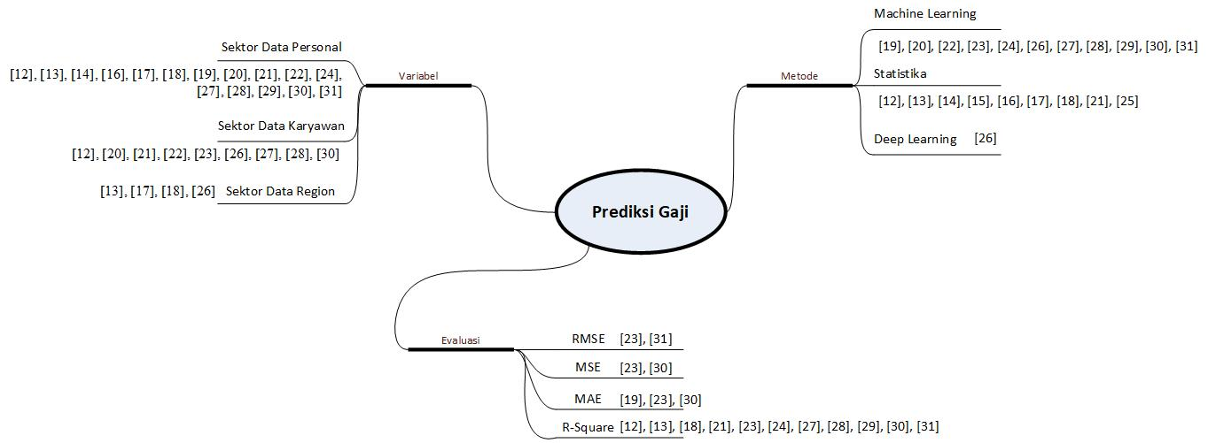

Gambar 2. 1 Taksonomi Studi Literatur

Penjelasan dari gambar 2.1 taksonomi studi literatur dari kumpulan penelitian-penelitian sebelumnya dan yang berkaitan dengan permasalahan dalam penelitian ini dijelaskan dari referensi [12 – 31] bahwa pendekatan *machine learning* dapat digunakan untuk memprediksi untuk digunakan dalam membuat model berdasarkan kualitas data tersebut. Adapun pendekatan *machine learning* yang memiliki akurasi terbaik yaitu:

Tabel 2. 2 Klasifikasi Model berdasarkan SoTA

|  |  |  |
| --- | --- | --- |
| **No** | **Pendekatan** | **Nilai Akurasi** |
| 1. | *Mulivariate Linear Regression* [24] | 92% |
| 2. | *Simple Linear Regression* [26] | 91,5% |
| 3. | *Quantile Regression* [19] | 90% |
| 4. | *Random Forest Classifier* [31] | 87,3% |

Langkah selanjutnya yaitu membandingkan kinerja dari beberapa model *machine learning* dalam memprediksi gaji karyawan. Ada beberapa parameter yang dipilih sebagai pengukur kinerja *machine learning*, yaitu *Root Means Squared Error* (RMSE), *Mean Absolute Error* (MAE), *Mean Standard Error* (MSE) dan R2 Koefisien Determinasi (R2). Kemudian, ada beberapa model *machine learning* yang dirangkum dari referensi, yaitu *Multivariate Regression Modelling* dengan nilai akurasi 92%, *Simple Linear Regression* dengan nilai akurasi 91,5%, *Quantile Regression* dengan nilai akurasi 90%, dan *Random Forest Classifier* dengan akurasi 87,3%. Secara keseluruhan, model-model ini mampu mengidentifikasi parameter pembelajaran yang mempengaruhi perbedaan dalam memprediksi gaji karyawan. Namun berdasarkan model evaluasi yang digunakan sebagai parameter kinerja machine learning, *Multivariate Regression Modelling* menjadi salah satu pilihan yang tepat untuk memprediksi gaji karyawan.

Selain itu, berdasarkan studi literatur dari kumpulan penelitian-penelitian sebelumnya, dimana permasalahan berupa visualisasi menggunakan *framework* django dapat dijelaskan dari referensi [32 – 34] bahwa dengan penggunaan bantuan *framework* Django, kegiatan untuk melakukan keputusan dapat lebih mudah dilakukan tanpa harus menggunakan pengkodean, tetapi hanya dengan mengakses *web base* yang mudah dimengerti.

## ***Machine* *Learning***

Tujuan dari *machine learning* adalah untuk menciptakan sistem yang dapat belajar sendiri tanpa perlu terus menerus dilatih oleh manusia. *Machine Learning* adalah subbidang kecerdasan buatan yang berfokus pada pembelajaran dari data (*learn from data*). Sebelum menggunakannya untuk mengevaluasi hasil keluaran terbaik, pembelajaran mesin harus diberikan data yang dapat diandalkan untuk digunakan sebagai bahan pembelajaran.[35]. Model *machine learning* pada umumnya dibagi menjadi tiga kategori, yaitu :

1. *Supervised Learning*
2. *Unsupervised Learning*
3. *Reinforcement Learning*

Pada penelitian ini, model *machine learning* yang digunakan adalah *supervised learning regression*. *Supervised learning* adalah metode *machine learning* yang membutuhkan pembelajaran fungsi yang sesuai denagn pasangan input nilai dengan output. *Supervised learning* mengekstrak pengetahuan dari *data training* berlabel dan setiap pasangan input dengan nilai berlabel[36]. *Supervised learning* membutuhkan data berlabel untuk membangun sebuah model. Dalam *supervised learning*, ada dua variabel: variabel independen, juga dikenal sebagai variabel X, dan variabel dependen, sering dikenal sebagai variabel Y. Y = f adalah rumus yang digunakan untuk memetakan variabel X dan Y dalam banyak kasus (X). Untuk meramalkan variabel Y ketika menerima data masukan baru, fungsi pemetaan (f) diperkirakan menggunakan rumus metode pembelajaran terawasi ini (variabel X)..

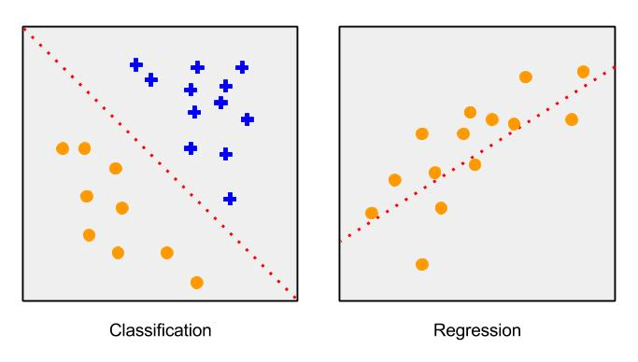

Gambar 2. 2 Visualisasi Classification dan Regression

*Supervised learning* dibagi menjadi dua jenis, yaitu :

1. Klasifikasi (*Classification*) : mengklasifikasikan *train data* ke dalam kategori tertentu dengan benar menggunakan *supervised learning*. Jenis ini dapat mengidentifikasi entitas tertentu dalam data dan membuat kesimpulan tentang bagaimana hal-hal itu harus dijelaskan atau diberi label..
2. Regresi (*Regression*) : memahami hubungan antara variabel dependen dan variabel independen melalui *supervised learning*. Biasanya, prediksi dibuat menggunakan bentuk regresi *supervised learning* ini.

*Supervised learning* mendeteksi pola dalam *data training* dan menghasilkan fungsi yang dapat memprediksi pasangan *input* baru atau pengamatan yang tidak pernah terlihat. Algoritma tersebut dapat menggeneralisasikan fungsi untuk memprediksi secara akurat. Algoritma *supervised learning* menerapkan langkah-langkah sebagai berikut :

1. Mengumpulkan data dan sumber data yang relevan.
2. Memproses data dengan mengisi nilai-nilai yang *miss*, menormalkan data, dan menghapus data.
3. Menentukan jenis variabel target.
4. Memisahkan data (*train data* dan *test data*).
5. Melatih model *machine learning*.
6. Memprediksi.

Berikut model *machine learning* yang digunakan dalam penelitian ini:

## ***Mutivariate* *Linear* *Regression***

Pendekatan regresi yang dikenal sebagai regresi linier multivariat menggambarkan hubungan antara variabel respon (variabel dependen) dan variabel yang berdampak pada beberapa prediktor (variabel independen)[37]. Regresi linier adalah metode terbaik untuk digunakan ketika hasil, kelas, atau atribut numerik dan semua atribut numerik.

Pendekatan statistik utama adalah yang satu ini. Tujuannya adalah menggunakan rumus berikut untuk merepresentasikan kelas sebagai kombinasi linier kualitas dengan bobot yang telah ditentukan sebelumnya :

$y=a+b_{1}X_{1}+b_{2}X_{2}+…+b_{n}X_{n}$ (1)

Keterangan :

$y$ = Variabel tidak bebas (nilai yang diprediksikan)

$X$ = Variabel bebas

$a$ = Konstanta (nilai $y$ apabila $X_{1},X_{2},…X_{n}$ = 0)

$b$ = Koefisien regresi (nilai peningkatan ataupun penurunan)

Dimana nilai $a$, $b_{1}$, $b_{2}$, … $b_{n}$ dapat dihitung dengan metode persamaan normal yaitu :

$∑y=a_{n}+b_{1}∑X_{1}+b_{2}∑X_{2}$ (2)

$∑X_{1}y=a∑X_{1}+b_{1}∑X_{1}X_{2}+b_{2}∑X_{1}X_{2}$ (3)

$∑X_{2}y=a∑X_{2}+b_{1}∑X_{1}X_{2}+b_{2}∑X_{2}$ (4)

Selain dihitung dengan persamaan normal di atas, nilai 1, $b_{1}$, $b_{2}$, … $b_{n}$ dapat dihitung dengan metode kuadran terkecil yaitu :

$b_{1}= \frac{\left(∑{X_{2}}^{2}\right)\left(∑X_{1}y\right)-(∑X_{2}y)(∑X_{1}X_{2})}{\left(∑{X_{1}}^{2}\right)\left(∑{X_{2}}^{2}\right)-{(∑X_{1}X_{2})}^{2}}$ (5)

$b_{2}= \frac{\left(∑{X_{1}}^{2}\right)\left(∑X_{2}y\right)-(∑X_{1}y)(∑X_{1}X_{2})}{\left(∑{X_{1}}^{2}\right)\left(∑{X_{2}}^{2}\right)-{(∑X_{1}X_{2})}^{2}}$ (6)

$a= \frac{∑y-\left(b_{1}∑X_{1}\right)-\left(b_{2}∑X_{2}\right)}{n}$ (7)

Dimana :

$∑{X_{1}}^{2}= ∑{X_{1}}^{2}-\frac{(∑{X_{2})}^{2}}{n}$ (8)

$∑{X_{2}}^{2}= ∑{X_{2}}^{2}-\frac{(∑{X_{2})}^{2}}{n}$ (9)

$∑X_{1}X_{2}= ∑X_{1}X_{2}-\frac{(∑X_{1})(∑X_{2})}{n}$ (10)

$∑X_{1}y= ∑X_{1}y-\frac{(∑X_{1})(∑y)}{n}$ (11)

$∑X_{2}y= ∑X_{1}y-\frac{(∑X_{2})(∑y)}{n}$ (12)

$∑y^{2}= ∑y^{2}-\frac{(∑{y)}^{2}}{n}$ (13)

## ***Random Forest Classifier***

Salah satu strategi *Decision Tree* adalah pendekatan *Random Forest*. Setiap pohon yang menguntungkan diintegrasikan ke dalam satu model dengan menggunakan hutan acak. Setiap pohon keputusan dalam hutan acak memiliki kedalaman maksimum dan bergantung pada nilai vektor acak dengan distribusi yang sama pada semua pohon. *Random forest* adalah *classifier* yang berbentuk pohon dimana $\{h\left(x,θk\right), k=1,…\}$ dimana $θk$ adalah *random vector* yang didistribusikan secara independent dan masing-masing *tree* pada sebuah unit kan memilih *class* yang paling popular input x. Sifat-sifat akurasi di *random forest* adalah sebagai berikut.

1. Memusatkan *random forest*

Terdapat *classifier $h1\left(x\right), h2\left(x\right), …, hk(x)$* dan dengan *training set* dari distribusi *random vector $Y,X.$* Berikut fungsi yang terbentuk.

$mg\left(X,Y\right)=av_{k}I\left(h_{k}\left(X\right)=Y\right)- \max_{j≠Y}{av_{k}I\left(h_{k}\left(X\right)=j\right)}$ (14)

Fungsi *error* yang digunakan..

${PE}^{*}=P_{X,Y}(mg\left(X,Y\right)<0)$ (15)

Hasil dari penggabungan fungsi.

$P_{X,Y}(P_{Θ}(h\left(X,Θ\right)=Y)- \max_{j≠Y}{P_{Θ}\left(h\left(X,Θ\right)=j\right)<0)}$ (16)

Temuan ini menjelaskan mengapa menambahkan *tree* ke *random forest* mencegahnya dari *overfitting* dan sebagai gantinya menghasilkan nilai yang hanya akurat untuk kesalahan.

1. Kekuatan dan Korelasi

Fungsi yang dihasilkan adalah.

${PE}^{*}≤ \sum_{i}{var(P_{Θ}\left(h\left(X,Θ\right)=Y\right)-}P_{Θ}\left(h\left(X,Θ\right)=j\right))S_{j}^{2}$ (17)

Pada fungsi tersebut kekuatan tidak bergantung pada forest.

1. *Random Forest* menggunakan seleksi input yang random

Bagging digunakan untuk pemilihan fitur secara random. Masing-masing *training set* diambil dengan penggantinya dari *training set* asli. Kemudian sebuah *tree* ditanam pada sebuah *training set* menggunakan seleksi fitur random. Ada dua alasan penggunaan *bagging* yaitu yang pertama penggunaan *bagging* untuk meningkatkan akurasi ketika fitur random digunakan. Yang kedua *bagging* digunakan untuk memberikan perkiraan dari kesalahan generalisasi (PE*) dari gabungan *tree*, untuk memperkirakan kekuatan dan korelasi. *Random forest* yang paling sederhana dengan fitur random dibentuk dengan seleksi secara random, pada masing-masing *node*, sebuah grup kecil dari input variabel yang terbagi. Membentuk *tree* menggunakan metodologi CART ke ukuran yang maksimum.

1. *Random Forest* menggunakan kombinasi input yang linier

Misalkan terdapat beberapa input, M, F mengambil fraksi pada M yang kana memimpin dalam meningkatkan kekuatan tetapi pada korelasi yang tinggi. Pendekatan yang lain terbentuk dengan mendefinisikan lebih banyak fitur dengan mengambil kombinasi *random linear* dari sejumlah variabel input. Fitur tersebut variabel L yaitu jumlah dari variabel yang dikombinasikan. Variabel L secara random diseleksi dan ditambahkan bersama dengan koefisien yang memiliki nomor random [-1, 1]. Kombinasi linier F dihasilkan. Prosedur ini disebut *Forest-RC*[38].

## **Statistika**

Statistik adalah bidang studi yang berfokus pada pengumpulan, menafsirkan, dan mewakili set data numerik (angka). Statistik juga berkaitan dengan organisasi, analisis, interpretasi, dan penyajian data yang seting digunakan pada maslaah ilmiah, industry, atau social. Statistik berkaitan dengan berbagai metode, salah satunya yaitu regresi. Regresi adalah teknik statistik yang digunakan untuk menentukan bagaimana satu atau lebih variabel independen dan variabel dependen terkait. Efektivitas hubungan antara faktor dan prakiraan masa depan juga dapat dievaluasi dengan menggunakan teknik ini[39]. Berikut ini adalah model statistik yang digunakan dalam penelitian ini :

## ***Simple* *Linear* *Regression***

Metode pendekatan untuk memodelkan hubungan antara satu variabel terikat dengan satu variabel bebas adalah regresi linier sederhana. Regresi merupakan penjelasan dari variabel dependen oleh variabel independen. Dalam analisis regresi sederhana, hubungan antar variabel bersifat linier, artinya variasi variabel X akan sering diikuti oleh variasi variabel Y. Akan tetapi, perubahan variabel X tidak secara proporsional diikuti oleh perubahan variabel Y secara non- koneksi linier. Berikut ini adalah model analisis regresi linier sederhana. :

$Y=a+bx$ (18)

Keterangan :

$Y$ = Variabel Dependen

$a$ = Konstanta

$b$ = Koefisien Regresi

Regresi linier sederhana memiliki tiga bagian: an adalah intersep, b adalah kemiringan, dan x adalah indeks waktu. Untuk menentukan nilai a dan b, gunakan persamaan :

$b= \frac{n(\sum{XY)-}(\sum{X})(\sum{Y})}{n\left(\sum{X^{2}}\right)-{(\sum{X})}^{2}}$ (19)

$a= \frac{\sum{Y}-b\sum{X}}{n}$ (20)

Berikut adalah tahapan pendekatan yang disarankan berdasarkan regresi linier dasar :

1. Pembuatan dataset.
2. Pembentukan model regresi linier.

Langkah pembentukan model sebagai berikut :

1. Langkah 1 : Hitung $X^{2}$, $Y^{2}$, $XY$ dan total dari masing-masingnya.
2. Langkah 2 : Hitung a dengan menggunakan persamaan (2) dan b menggunakan persamaan (3).
3. Langkah 3 : Buatkan model persamaan simple linear regression.
4. Langkah 4 : Lakukan prediksi atau peramalan terhadap variabel faktor penyebab atau variabel akibat[40].

## ***Quantile Regression***

Kuantil adalah titik distribusi yang mewakili peringkat nilai dalam distribusi. Metode *quantile regression* memungkinkan pemahaman hubungan antar variabel di luar rata-rata data, sehingga berguna dalam memahami hasil yang tidak terdistribusi secara normal dan yang memiliki hubungan *non-linear* dengan variabel prediktor. *Quantile Regression* memungkinkan analis untuk berasumsi bahwa variabel beroperasi sama di ekor atas distribusi seperti pada rata-rata dan untuk mengidentifikasi faktor-faktor yang merupakan penentu penting variabel. *Quantile Regression* digunakan ketika :

1. Untuk memperkirakan median, atau kuantil 0,25 atau kuantil apapun.
2. Asumsi kunci regresi linier tidak terpenuhi
3. *Outlier* dalam data
4. Residu tidak normal
5. Peningkatan varians kesalahan dengan peningkatan variabel hasil

Berikut adalah model *linear regression* :

$y_{i}=β_{0}+β_{1}x_{i1}+…+β_{p}x_{ip}$ (21)

Garis *linear regression* terbaik ditemukan dengan meminimalkan kesalahan kuadrat rata-rata.

$MSE= \frac{1}{n}\sum_{i=1}^{n}{{(y_{i}-\left(β_{0}+β_{1}x_{i1}+…+β_{p}x_{ip}\right))}^{2}}$ (22)

Persamaan model *Quantile Regression* untuk kuantil ke- $τ$ adalah.

$Q_{τ}\left(y_{i}\right)=β_{0}\left(τ\right)+β_{1}\left(τ\right)x_{i1}+…+β_{p}(τ)x_{ip}$ (23)

Dimana p adalah jumlah variabel regressor, n adalah jumlah titik data. Garis regresi kuantil terbaik ditemukan dengan minimalkan dengan meminimalkan penyimpangan absolut median.

$MAD= \frac{1}{n}\sum_{i=1}^{n}{ρ_{τ}(y_{i}-(β_{0}\left(τ\right)+β_{1}x_{i1}\left(τ\right)+…+β_{p}(τ)x_{ip}))}$ (24)

Di sini fungsi $ρ$ adalah fungsi cek yang memberikan bobot asimetris pada kesalahan tergantung pada kuantil dan tanda keseluruhan kesalahan. Secara matematis, $ρ$ mengambil bentuk[41] :

$ρ_{τ}\left(u\right)=τ\max_{}\left(u,0\right)+(1-τ)\max_{}{(-u,0)}$ (25)

## **Metode Evaluasi Model *Machine Learning***

Evaluasi model *machine learning* digunakan untuk menilai kualitas model tersebut dalam memprediksi. Model-model tersebut dievaluasi dengan cara melihat nilai error yang diperoleh pada model prediksi. Ada beberapa parameter perhitungan untuk melihat nilai error tersebut, yaitu *Root Mean Square Error* (RMSE), *Mean Square Error* (MSE), dan *Mean Absolute Error* (MAE). Adapun rinciannya sebagai berikut :

### *Root Mean Square Error* (RMSE)

*Root Mean Square Error* (RMSE) adalah metode pengukuran dengan mengukur perbedaan nilai prediksi suatu model sebagai perkiraan nilai yang diamati. Metode pendugaan akar *Mean Square Error* (RMSE) kurang dari 0,5 dikatakan lebih akurat. Berikut rumus untuk RMSE[42] :

$RMSE= \sqrt{\sum{\frac{{(Y^{'}-Y)}^{2}}{n}}}$ (26)

Keterangan :

Y’ = Nilai Prediksi

Y = Nilai Sebenarnya

n = Jumlah Data

### *Mean Square Error* (MSE)

Selisih kuadrat rata-rata antara nilai aktual dan nilai prediksi dikenal sebagai *mean squared error* (MSE). Teknik MSE biasanya digunakan untuk menentukan nilai kesalahan peramalan yang diantisipasi. Temuan peramalan konsisten dengan data nyata dan dapat diterapkan untuk memprediksi perhitungan untuk periode mendatang ketika nilai MSE rendah atau mendekati nol[42].

$MSE= \sum{\frac{{(Y^{'}-Y)}^{2}}{n}}$ (27)

Keterangan :

Y’ = Nilai Prediksi

Y = Nilai Sebenarnya

n = Jumlah Data

### *Mean Absolute Error* (MAE)

Model evaluasi yang disebut *mean absolute error* (MAE) menampilkan kesalahan rata-rata, atau perbedaan antara nilai aktual dan nilai yang diantisipasi. Semakin akurat model dalam membuat prediksi, semakin rendah angka MAE yang harus dimiliki. Rumus MAE terlihat seperti ini[43] :

$MAE= \sum{\frac{|Y^{'}-Y|}{n}}$ (28)

Keterangan :

Y’ = Nilai Prediksi

Y = Nilai Sebenarnya

n = Jumlah Data

# **BAB III** **TUJUAN DAN MANFAAT**

## **Tujuan dan Manfaat Penelitian**

Tujuan dan sasaran yang ingin dicapai melalui penelitian disebutkan secara tepat dalam uraian tujuan penelitian. Beckingham (1971) menegaskan bahwa tujuan penelitian adalah penjelasan mengapa penelitian itu dilakukan. Tujuan suatu penelitian dapat mendefinisikan suatu gagasan dan memperjelas suatu masalah atau solusi, menunjukkan jenis penyelidikan yang harus dilakukan. Tujuan penelitian menentukan jalannya penelitian dan apa yang harus dicapai.

Dampak dari pencapaian tujuan penelitian adalah keuntungannya. Sugiyono (2011) mengklaim bahwa keunggulan penelitian adalah solusi atas pertanyaan yang diajukan oleh tujuan penelitian dan disajikan dalam temuan penelitian untuk membangun basis pengetahuan untuk memahami, menyelesaikan, dan meramalkan masalah yang telah terbentuk dalam topik penelitian. .

Berikut ini akan dijelaskan tujuan dan manfaat penelitian sehubungan dengan hal tersebut.

### Tujuan Penelitian

Adapun tujuan pada penelitian ini sebagai berikut.

1. Menganalisa korelasi data gaji karyawan berdasarkan faktor-faktor spesifik.
2. Menggunakan pendekatan *machine learning* yaitu model *multivariate linier regression* untuk pemodelan prediksi gaji karyawan berdasarkan parameter dari faktor-faktor spesifik seperti umur, job level, total lama bekerja, masa bakti.
3. Menggunakan *framework* Django untuk menyajikan hasil prediksi gaji karyawan.

### Manfaat Penelitian

Kelebihan dari penelitian ini adalah sebagai berikut.

1. Merekomendasikan model prediksi gaji karyawan berdasarkan kualitas dari faktor-faktor spesifik.
2. Membuat tampilan *framework* agar mudah digunakan untuk melakukan prediksi gaji karyawan secara *realtime*.

# **BAB IV METODE PENELITIAN**

## **Diagram Alur Metodologi Penelitian**

Metodologi penelitian pada hakikatnya adalah suatu cara yang sistematis untuk mengumpulkan data dengan tujuan dan keuntungan yang telah ditentukan sebelumnya. Kami memerlukan strategi yang berkaitan dengan hasil yang diinginkan untuk mencapai tujuan ini. Menurut Sugiyono (2017:2), metodologi penelitian pada hakikatnya adalah pendekatan ilmiah yang digunakan untuk mengumpulkan data untuk tujuan dan aplikasi tertentu. Metode penelitian tersebut bisa berupa diagram alur penelitian.

### Diagram Alur Utama

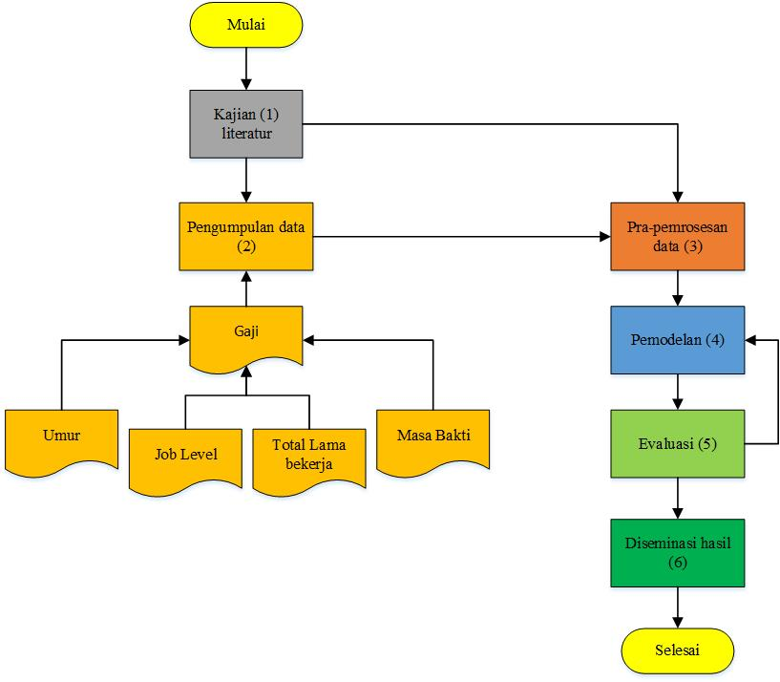

Gambar 4. 1 Gambar Diagram Alur Metodologi Penelitian

Berdasarkan diagram alur metodologi penelitian diatas, terdapat indikator capaian sebagai berikut.

Tabel 4. 1 Penjelasan Diagram Alur Metodologi Penelitian

|  |  |  |  |
| --- | --- | --- | --- |
| **No.** | **Tahapan** |  | **Indikator capaian** |
| 1. | Identifikasi dan perumusan masalah | 🡪 | 1. Mind map prediksi gaji terhadap faktor-faktor spesifik berdasarkan data dan pada metode *machine learning* serta *framework* django. |
| 2. | Studi literatur | 🡪 | 1. *Mind map* prediksi gaji terhadap faktor-faktor spesifik berdasarkan data dan pada metode *machine learning* serta *framework* django.. |
| 3. | Pengumpulan data | 🡪 | 1. Data mentah dari berbagai faktor (umur,*job level*,lama pengalaman bekerja,masa bakti) |
| 3. | Pre-pemrosesan data | 🡪 | 1. *Pre-processed* data yang sudah siap untuk pemodelan dengan tahapan pembersihan, penanganan nilai yang hilang dan transformasi. |
| 4. | Pemodelan | 🡪 | 1. Model Multivariat Linier Regresi digunakan untuk memprediksi gaji berdasarkan data dari setiap faktor-faktor spesifik. |
| 5. | Evaluasi | 🡪 | 1. Performansi model |
| 6. | Diseminasi hasil | 🡪 | 1. Artikel yang diterbitkan dalam jurnal nasional terakreditasi SINTA 3, HAKI dan Buku |

# **BAB V** **HASIL DAN LUARAN YANG DICAPAI**

## **Kegiatan dan Hasil Pelaksanaan**

Kegiatan dan hasil pelaksanaan program hibah penelitian internal ini ditujukan untuk mendapatkan luaran yang diharapkan. Kegiatan dan hasil tersebut dapat dipaparkan seperti berikut.

* + 1. **Pelaksanaan Penelitian**

Kegiatan penelitian yang dilakukan telah berjalan selama 6 bulan oleh anggota tim. Penelitian dilakukan secara bertahap dengan didasarkan metode penelitian yang telah dirancang sebelumnya. Pelaksanaan penelitian ini dilakukan dengan cara berdiskusi dan mencari solusi berdasarkan literatur yang sesuai dengan tema penelitian. Permasalahan-permasalahan yang didapatkan selama penelitian dapat diatasi dengan mengenali masalah untuk kemudian dilakukannya pencarian solusi secara berdiskusi berdasarkan tinjauan literatur.

Hasil penelitian yang telah dilaksanakan mampu mencapai hasil yang diinginkan. Dimana penelitian ini berhasil mengatasi masalah berupa bagaimana cara memprediksi gaji karyawan, yang dilakukan dengan menggunakan kode pemrograman bahasa Python.

Berdasarkan penelitian yang dilakukan, didapatkan hasil nilai akurasi sebesar 0,909. Akurasi tersebut merupakan nilai akurasi yang baik, sehingga dapat dikatakan model *machine learning* dapat berperforma baik untuk memprediksi gaji. Berdasakan uji validitas, nilai akurasi 0,909 menunjukkan bahwa gaji dipengaruhi oleh faktor independen (umur, masa bakti, dan lama pengalaman bekerja) sebesar 0,909 atau 90,9%. Nilai sisa dari akurasi tersebut adalah 0,091 atau 9,1% yang artinya gaji dipengaruhi oleh faktor lain yang tidak diketahui sebesar 9,1%.

* + 1. **Dataset yang Digunakan**

Tabel 5. 1 Karakteristik Dataset yang Digunakan

|  |  |  |  |  |
| --- | --- | --- | --- | --- |
| **Kode** | **Variabel** | **Jenis Variabel** | **Tipe Data** | **Sumber Data** |
| X1 | Umur | Data Personal | Numerik | Kaggle |
| X2 | Gaji | Numerik | Kaggle |
| X3 | Lama Pengalaman Bekerja | Numerik | Kaggle |
| X4 | Job Level | Data Karyawan | Numerik | Kaggle |
| X5 | Masa Bakti | Numerik | Kaggle |

Kumpulan dataset pada tabel di atas yang telah disiapkan memiliki implikasi untuk memprediksi gaji dengan melakukan eksplorasi pengaruh berdasarkan faktor-faktor spesifik diantaranya umur, job level, masa bakti, lama pengalaman bekerja.

* + 1. **Pembuatan Aplikasi Prediksi Gaji Pegawai**

Pembuatan Aplikasi Prediksi Gaji Pegawai dilakukan secara bersamaan ketika melakukan proses pembuatan kode program *machine learning* untuk memprediksi gaji pegawai serta penyusunan laporan penelitian.

Aplikasi telah dibuat oleh anggota tim dengan menggunakan bahasa pemrograman Python dengan *framework* Django. Aplikasi telah berhasil dijalankan sesuai dengan harapan yaitu melakukan prediksi gaji pegawai berdasarkan usia, level pekerjaan, tahun masa bakti, dan lama bekerja di perusahan.

* + 1. **Penyusunan Jurnal Ilmiah Nasional**

Penyusunan Jurnal Ilmiah Nasional dilakukan oleh anggota tim ketika masalah dari penelitian telah diatasi dan hasil penelitian telah mencapai hasil yang diharapkan. Dimana jurnal ilmiah akan dipublikasikan dan ditargetkan untuk mencapai jurnal nasional SINTA S3. Susunan jurnal tersebut terdiri dari judul, abstrak, pendahuluan, tinjauan pustaka, implementasi, kesimpulan dan saran, serta daftar pustaka.

* + 1. **Penyusunan Buku ISBN**

Penyusunan buku ISBN dilakukan oleh anggota tim ketika masalah dari penelitian telah mendapatkan hasil yang dicapai. Penyusunan buku dilakukan selama 6 bulan. Buku yang disusun dari BAB I hingga BAB VI. Buku yang disusun terdiri cover, kata sambutan, kata pengantar dan terdiri dari 225 halaman terdaftar di Perpustakaan Nasional Republik Indonesia dan ber-ISBN.

* + 1. **Pembuatan Poster**

Pembuatan poster dilakukan oleh anggota tim ketika masalah dari penelitian telah diatasi dan hasil penelitian telah mencapai hasil yang diharapkan. Poster yang dibuat berjumlah satu lembar dengan ukuran A2 secara vertical.

* + 1. **Pelaksanaan Praktikum Pada Mata Kuliah Database**

Pelaksanaan pada praktikum mata kuliah Database menggunakan hasil penelitian ini yaitu buku berlisensi ISBN.

## **Luaran Yang Dicapai**

Seperti yang telah dikemukakan di latar belakang, tujuan dari tindakan yang dilakukan dan hasil yang dicapai sebagai konsekuensi dari pelaksanaan program hibah penelitian internal adalah untuk menghasilkan hasil yang diinginkan. Keberhasilan keluaran dari program ini dapat diringkas sebagai berikut dengan mempertimbangkan tujuan keluaran saat ini.

1. Karya ilmiah yang dimuat di jurnal nasional

Penelitian ini akan memiliki artikel ilmiah di jurnal nasional yang diterbitkan untuk target audiens jurnal nasional SINTA S3. Versi draft jurnal penelitian ini telah dibuat. Karena belum ada tambahan anggota tim review atau menjadi bahan diskusi kelompok, draftnya belum selesai.

1. Buku ISBN

Buku ISBN adalah luaran yang ditargetkan untuk publikasi. Buku ISBN sebagai salah satu luaran dari pelaksanaan program penelitian ini telah dibuat dalam bentuk draf, dimana penyusunan buku ini disusun sebanyak enam bab. Bab tersebut juga belum dikoreksi lebih lanjut karena belum melakukan diskusi lebih lanjut. Capaian luaran ini sesuai dengan target yaitu berupa publikasi buku.

1. Hak atas kekayaan intelektual

Hak atas kekayaan intelektual pada penelitian ini didasarkan publikasi buku yang telah dipaparkan sebelumnya. Pada saat ini belum adanya hak atas kekayaan intelektual karena penyusunan dan publikasi buku belum sepenuhnya dituntaskan. Target dari luaran ini adalah mendapatkan HAKI berdasarkan penyusunan buku dari hasil program penelitian.

1. Poster penelitian

Poster penelitian adalah luaran yang ditargetkan untuk penelitian. Poster sebagai salah satu luaran dari pelaksanaan program penelitian ini telah dibuat dalam bentuk gambar desain grafis, dimana pembuatan poster ini disusun dari latar belakang, metode, hasil utama penelitian, kesimpulan, dan referensi. Penyusunan tersebut juga belum dikoreksi lebih lanjut karena belum melakukan diskusi lebih lanjut. Capaian luaran ini sesuai dengan target yaitu berupa pembuatan poster penelitian.

1. Referensi praktikum pada matakuliah Database

Penelitian yang telah dilakukan akan dijadikan sebagai referensi praktikum pada matakuliah Database jurusan Diploma 4 Teknik Informatika. Capaian ini ditargetkan untuk terlaksananya praktikum pada matakuliah tersebut sebagai bahan ajar referensi.

Sebagaimana yang telah diungkapkan pada latar belakang, kegiatan-kegiatan yang telah dilaksanakan

Format tabel berikut dapat digunakan untuk menampilkan hasil yang dicapai dalam kaitannya dengan tujuan pencapaian.

Tabel 5. 2 Luaran dan Target Capaian

|  |  |  |  |
| --- | --- | --- | --- |
| **No.** | **Jenis Luaran** | **Target** | **Capaian** |
| 1. | Publikasi jurnal ilmiah nasional | Publikasi SINTA S3 | Draf |
| 2. | Buku ISBN | Publikasi Buku | Draf |
| 3. | Hak atas Kekayaan Intelektual | Mendapatkan HAKI | Belum ada |
| 4. | Referensi praktikum pada matakuliah Database | Terlaksananya praktikum berdasarkan refernsi penelitian | Belum ada |

Tabel di atas menjelaskan mengapa output dari 4 (empat) kategori output tersebut belum sepenuhnya mencapai tingkat tujuan. Tentunya, capaian tersebut akan terus dikembangkan dengan terus melakukan koreksi dan diskusi untuk mencapai target yang telah ditetapkan.

## **Hasil Penelitian**

Para peneliti percaya bahwa ada hubungan positif dan signifikan antara gaji dan masa kerja terhadap kinerja karyawan, yang telah menjadi subyek dari beberapa studi tentang proyeksi gaji karyawan[44]. Studi ini mengusulkan metode prediksi *Machine* *Learning* dengan menganalisis data penggajian yang dikumpulkan dengan metode angket (kuesioner). Penelitian menggunakan model *Linear* *Regression* sebagai algoritma *Machine* *Learning*. Hasil penelitian menunjukan nilai akurasi sebesar 96% atau 0.96, sehingga dikatakan bahwa model tersebut memiliki nilai yang baik.

Pada penelitian ini, peneliti melakukan hal sama dengan memprediksi gaji pegawai dengan menggunakan pendekatan *machine* *learning*. Model yang disarankan adalah regresi linier multivariat atau model regresi linier berganda (MLR). Data penelitian ini berasal dari kumpulan data staf yang dibagi menjadi kumpulan pelatihan dan tes, dan diperoleh melalui Kaggle.

|  |
| --- |
| df_train = pd.read_csv('employee_attrition_train.csv')  df_train  df_test = pd.read_csv('employee_attrition_test.csv')  df_test |

Hasil model prediksi dengan pendekatan regresi linier berganda diperoleh dengan mengolah data tidak berlabel menggunakan teknik *unsupervised learning*. Berikut adalah pemaparan data yang digunakan.

Tabel 5. 3 Dataset Data Training

|  |  |  |  |
| --- | --- | --- | --- |
| Age | Attrition | ... | YearsWithCurrManager |
| 50 | No |  | 3 |
| 36 | No |  | 1 |
| 21 | Yes |  | 0 |
| 50 | No |  | 7 |
| ... | ... | ... | ... |
| 41 | No |  | 2 |
| 22 | Yes |  | 0 |
| 29 | No |  | 3 |
| 50 | No |  | 0 |

Tabel 5. 4 Dataset Data Testing

|  |  |  |  |
| --- | --- | --- | --- |
| Age | BusinessTravel | ... | YearsWithCurrManager |
|  | Travel_Rarely |  | 3 |
| 53 | Travel_Rarely |  | 3 |
| 24 | Travel_Rarely |  | 0 |
| 45 | Travel_Rarely |  | 0 |
| ... | ... | ... | ... |
| 27 | Non-Travel |  | 4 |
|  | Travel_Rarely |  | 2 |
| 39 | Travel_Rarely |  | 4 |
|  | Travel_Rarely |  | 0 |

Adapun Tabel 5.4 dan Tabel 5.5 menjelaskan tentang attribut data-data tersebut adalah sebagai berikut.

Tabel 5. 5 Atribut Dataset Data Training

|  |  |  |
| --- | --- | --- |
| Attribut | Keterangan | Tipe Data |
| Age | Usia pegawai | numerik |
| Attrition | Eliminasi pegawai | object |
| BusinessTravel | Perjalanan bisnis pegawai | object |
| DailyRate | Tarif harian pegawai | numerik |
| Department | Departemen pegawai | object |
| DistanceFromHome | Jarak perusahaan dari rumah pegawai | numerik |
| Education | Pendidikan pegawai | object |
| EducationField | Bidang pendidikan pegawai | numerik |
| EmployeeCount | Jumlah pegawai | numerik |
| EmployeeNumber | Nomor pegawai | numerik |
| EnvironmentSatisfaction | Kepuasan lingkungan pegawai | numerik |
| Gender | Gender pegawai | object |
| HourlyRate | Tarif per jam pegawai | numerik |
| JobInvolvement | Keterlibatan kerja pegawai | numerik |
| JobLevel | Tingkat kerja pegawai | numerik |
| JobRole | Peran pekerjaan pegawai | object |
| JobSatisfaction | Kepuasan kerja pegawai | numerik |
| MaritalStatus | Status perkawinan pegawai | object |
| MonthlyIncome | Penghasilan bulanan pegawai | numerik |
| MonthlyRate | Tarif bulanan pegawai | numerik |
| NumCompaniesWorked | Jumlah perusahaan yang dikerjakan pegawai | numerik |
| Over18 | Pegawai dengan usia lebih dari 18 tahun | object |
| OverTime | Lembur pegawai | object |
| PercentSalaryHike | Persen kenaikan gaji pegawai | numerik |
| PerformanceRating | Peringkat kinerja pegawai | numerik |
| RelationshipSatisfaction | Kepuasan hubungan pegawai | numerik |
| StandardHours | Jam standar pegawai | numerik |
| StockOptionLevel | Tingkat opsi saham pegawai | numerik |
| TotalWorkingYears | Jumlah tahun kerja pegawai | numerik |
| TrainingTimesLastYear | Waktu pelatihan tahun lalu pegawai | numerik |
| WorkLifeBalance | Keseimbangan kehidupan kerja pegawai | numerik |
| YearsAtCompany | Tahun di perusahaan pegawai | numerik |
| YearsInCurrentRole | Tahun berperan sekarang pegawai | numerik |
| YearsSinceLastPromotion | Tahun sejak promosi terakhir pegawai | numerik |
| YearsWithCurrManager | Tahun dengan manajer saat ini pegawai | numerik |

Tabel 5. 6 Atribut Dataset Data Testing

|  |  |  |
| --- | --- | --- |
| Attribut | Keterangan | Tipe Data |
| Age | Usia pegawai | numerik |
| BusinessTravel | Perjalanan bisnis pegawai | object |
| DailyRate | Tarif harian pegawai | numerik |
| Department | Departemen pegawai | object |
| DistanceFromHome | Jarak perusahaan dari rumah pegawai | numerik |
| Education | Pendidikan pegawai | object |
| EducationField | Bidang pendidikan pegawai | numerik |
| EmployeeCount | Jumlah pegawai | numerik |
| EmployeeNumber | Nomor pegawai | numerik |
| EnvironmentSatisfaction | Kepuasan lingkungan pegawai | numerik |
| Gender | Gender pegawai | object |
| HourlyRate | Tarif per jam pegawai | numerik |
| JobInvolvement | Keterlibatan kerja pegawai | numerik |
| JobLevel | Tingkat kerja pegawai | numerik |
| JobRole | Peran pekerjaan pegawai | object |
| JobSatisfaction | Kepuasan kerja pegawai | numerik |
| MaritalStatus | Status perkawinan pegawai | object |
| MonthlyIncome | Penghasilan bulanan pegawai | numerik |
| MonthlyRate | Tarif bulanan pegawai | numerik |
| NumCompaniesWorked | Jumlah perusahaan yang dikerjakan pegawai | numerik |
| Over18 | Pegawai dengan usia lebih dari 18 tahun | object |
| OverTime | Lembur pegawai | object |
| PercentSalaryHike | Persen kenaikan gaji pegawai | numerik |
| PerformanceRating | Peringkat kinerja pegawai | numerik |
| RelationshipSatisfaction | Kepuasan hubungan pegawai | numerik |
| StandardHours | Jam standar pegawai | numerik |
| StockOptionLevel | Tingkat opsi saham pegawai | numerik |
| TotalWorkingYears | Jumlah tahun kerja pegawai | numerik |
| TrainingTimesLastYear | Waktu pelatihan tahun lalu pegawai | numerik |
| WorkLifeBalance | Keseimbangan kehidupan kerja pegawai | numerik |
| YearsAtCompany | Tahun di perusahaan pegawai | numerik |
| YearsInCurrentRole | Tahun berperan sekarang pegawai | numerik |
| YearsSinceLastPromotion | Tahun sejak promosi terakhir pegawai | numerik |
| YearsWithCurrManager | Tahun dengan manajer saat ini pegawai | numerik |

Proses selanjutnya adalah mengganti kolom yang memiliki tipe data object menjadi numerik menggunakan metode encoder.

|  |
| --- |
| # Encoder BusinessTravel Variable  # converting type of columns to 'category'  df_train['BusinessTravel'] = df_train['BusinessTravel'].astype('category')  # Assigning numerical values and storing in another column  df_train['BusinessTravel'] = df_train['BusinessTravel'].cat.codes  # Encoder Department Variable  df_train['Department'] = df_train['Department'].astype('category')  # Assigning numerical values and storing in another column  df_train['Department'] = df_train['Department'].cat.codes  # Encoder EducationField Variable  df_train['EducationField'] = df_train['EducationField'].astype('category')  # Assigning numerical values and storing in another column  df_train['EducationField'] = df_train['EducationField'].cat.codes  # Encoder Gender Variable  df_train['Gender'] = df_train['Gender'].astype('category')  # Assigning numerical values and storing in another column  df_train['Gender'] = df_train['Gender'].cat.codes  # Encoder JobRole Variable  df_train['JobRole'] = df_train['JobRole'].astype('category')  # Assigning numerical values and storing in another column  df_train['JobRole'] = df_train['JobRole'].cat.codes  # Encoder MaritalStatus Variable  df_train['MaritalStatus'] = df_train['MaritalStatus'].astype('category')  # Assigning numerical values and storing in another column  df_train['MaritalStatus'] = df_train['MaritalStatus'].cat.codes  # Encoder Over18 Variable  df_train['Over18'] = df_train['Over18'].astype('category')  # Assigning numerical values and storing in another column  df_train['Over18'] = df_train['Over18'].cat.codes  # Encoder OverTime Variable  df_train['OverTime'] = df_train['OverTime'].astype('category')  # Assigning numerical values and storing in another column  df_train['OverTime'] = df_train['OverTime'].cat.codes  df_train |

Proses selanjutnya adalah mengisi nilai yang hilang pada dataset tersebut dengan metode mengisi nilai yang hilang menggunakan mean.

|  |
| --- |
| #Cek Apakah Ada Data yang Kosong?  df_train.isnull().values.any()  #Data kosong pada kolom  df_train.isnull().sum()  #Mengambil kolom Age untuk diisi dengan mean-nya  Age = df_train['Age']  Age.describe()  df_train.Age = df_train.Age.fillna(value=df_train.Age.mean())  #Mengambil kolom DailyRate untuk diisi dengan mean-nya  DailyRate = df_train['DailyRate']  DailyRate.describe()  df_train.DailyRate = df_train.DailyRate.fillna(value=df_train.DailyRate.mean())  #Mengambil kolom DistanceFromHome untuk diisi dengan mean-nya  DistanceFromHome = df_train['DistanceFromHome']  DistanceFromHome.describe()  df_train.DistanceFromHome = df_train.DistanceFromHome.fillna(value=df_train.DistanceFromHome.mean()) |

Kemudian dilakukan langkah pemilihan atribut yang akan digunakan dengan menggunakan heatmap correlation untuk memilih fitur atau variabel independen yang berhubungan erat dengan variabel dependen model, yaitu “Monthly Income”. Pemilihan variabel independen dilihat berdasarkan nilai korelasi yang memiliki tingkat hubungan sedang, kuat, dan sangat kuat. Hasil korelasi dataset data training dapat dilihat pada gambar 5.1 dan dataset data testing pada gambar 5. 2.

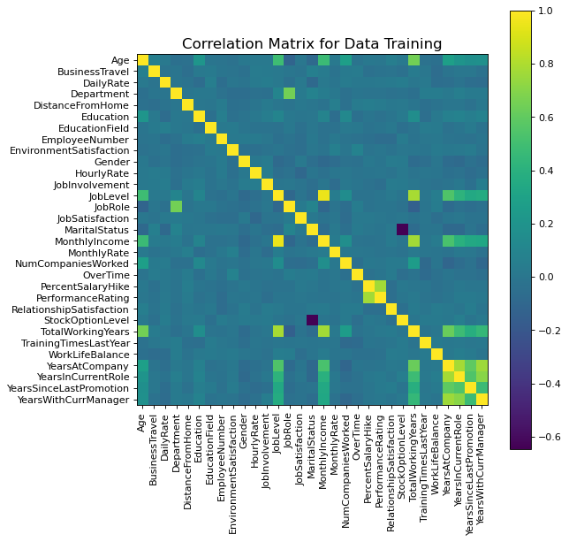

Gambar 5. 1 Heatmap Correlation Dataset Data Training

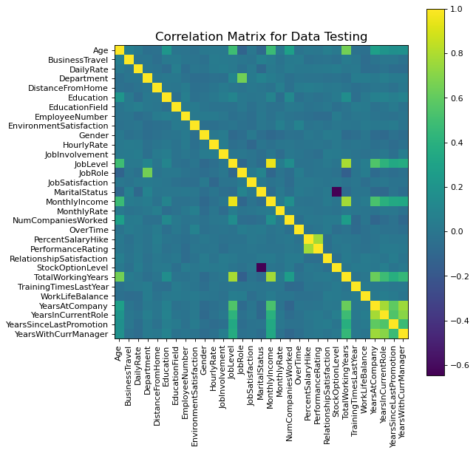

Gambar 5. 2 Heatmap Correlation Dataset Data Testing

Berdasarkan nilai korelasi dataset data training pada gambar 5.1 dan korelasi dataset data testing pada gambar 5.2 di atas dapat diperhatikan bahwa variabel independen Age, JobLevel, TotalWorkingYears, dan YearsAtCompany memiliki hubungan kuat terhadap MonthlyIncome dengan rata-rata nilai akurasi 0,66. Sedangkan variabel lain memiliki hubungan yang lemah dengan MonthlyIncome.

Selanjutnya dataset data training dan data testing dieliminasi berdasarkan pemilihan variabel yang digunakan berdasarkan nilai akurasi untuk melakukan prediksi. Variabel independent terdiri dari Age, JobLevel, TotalWorkingYears, dan YearsAtCompany. Sedangkan variabel dependen adalah MonthlyIncome.

|  |
| --- |
| # Eliminasi Variabel yang Tidak akan digunakan  df_train_clean = df_train_clean.drop(['Attrition', 'BusinessTravel', 'DailyRate', 'Department',  'DistanceFromHome', 'Education', 'EducationField', 'EmployeeCount',  'EmployeeNumber', 'EnvironmentSatisfaction', 'Gender', 'HourlyRate',  'JobInvolvement', 'JobRole', 'JobSatisfaction',  'MaritalStatus','MonthlyRate', 'NumCompaniesWorked',  'Over18', 'OverTime', 'PercentSalaryHike', 'PerformanceRating',  'RelationshipSatisfaction', 'StandardHours', 'StockOptionLevel',  'TrainingTimesLastYear', 'WorkLifeBalance',  'YearsInCurrentRole', 'YearsSinceLastPromotion',  'YearsWithCurrManager'], axis=1)  df_test_clean = df_test.drop(['BusinessTravel', 'DailyRate', 'Department',  'DistanceFromHome', 'Education', 'EducationField', 'EmployeeCount',  'EmployeeNumber', 'EnvironmentSatisfaction', 'Gender', 'HourlyRate',  'JobInvolvement', 'JobRole', 'JobSatisfaction',  'MaritalStatus', 'MonthlyRate', 'NumCompaniesWorked',  'Over18', 'OverTime', 'PercentSalaryHike', 'PerformanceRating',  'RelationshipSatisfaction', 'StandardHours', 'StockOptionLevel',  'TrainingTimesLastYear', 'WorkLifeBalance','YearsInCurrentRole', 'YearsSinceLastPromotion', 'YearsWithCurrManager'], axis=1) |

Proses selanjutnya adalah melakukan penetapan variabel independen (sumbu x) yaitu Age, JobLevel, TotalWorkingYears, dan YearsAtCompany dan variabel dependen (sumbu y) yaitu Monthly Income.

|  |
| --- |
| # Menentukan variabel X dan variabel Y  x_train = df_train_clean[['Age', 'JobLevel', 'TotalWorkingYears', 'YearsAtCompany']]  y_train = df_train_clean[['MonthlyIncome']]  df_train_clean.to_csv('employee_attrition_train_clean.csv')  x_test = df_test_clean[['Age', 'JobLevel', 'TotalWorkingYears', 'YearsAtCompany']]  y_test = df_test_clean[['MonthlyIncome']]  df_test_clean.to_csv('employee_attrition_test_clean.csv') |

Distribusi data dari data pelatihan dan data pengujian kemudian ditampilkan menggunakan Seaborn. Gambar 5.3 untuk data pelatihan dan Gambar 5.4 untuk data pengujian keduanya menampilkan visualisasi.

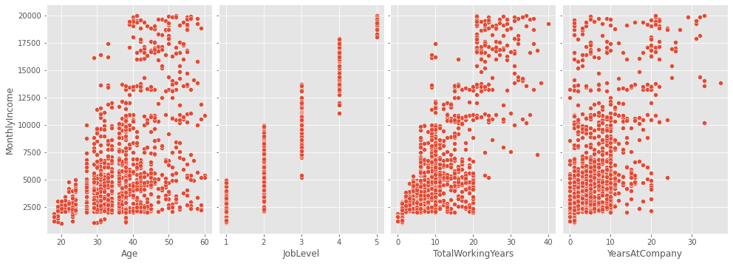

Gambar 5. 3 Visualisasi Penyebaran Data Training

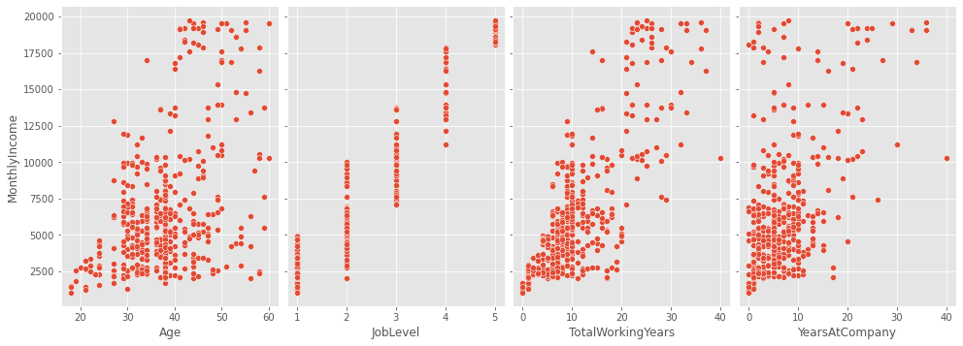

Gambar 5. 4 Visualisasi Penyebaran Data Testing

Selanjutnya, membuat variabel regressor yang menggunakan metode LinearRegression, kemudian membuat variabel persamaan menggunakan *method* regressor.fit dengan parameter x_train dan y_train.

|  |
| --- |
| regressor = LinearRegression()  persamaan = regressor.fit(x_train, y_train)  print(regressor.coef_)  print(regressor.intercept_) |

Berdasarkan kode tersebut, terdapat output yang dihasilkan yaitu sebagai berikut.

|  |
| --- |
| [[ -5.05425997 3871.75302822 46.94057998 -9.84604878]]  [-1728.52019705] |

Dari model tersebut didapat nilai koefisien dari variabel Independen. Nilai koefisien dari Age adalah -5,054 yang berarti tiap karyawan yang mengalami pertambahan satu tahun umur kerja, maka akan mengalami penurunan gaji sebesar 5,054. Nilai koefisien dari JobLevel adalah 3871,7530 yang berarti tiap karyawan yang mengalami pertambahan satu tingkat job level akan mengalami kenaikan gaji sebesar 3871,7530. Nilai koefisien TotalWorkingYears adalah 46,9405 yang berarti tiap karyawan yang mengalami pertambahans satu tahun pengalaman bekerja akan mengalami kenaikan kerja sebesar 46,9405. Nilai koefisien YearsAtCompany adalah -9,8460 yang berarti tiap karyawan yang mengalami pertambahan satu tahun akan mengalami penurunan gaji sebesar 9,8460.

Selanjutnya adalah mencari konstanta/intercept menggunakan regressor. Intecept merupakan sebuah koefisien dari sebuah persamaan model regresi linear. Untuk kasus ini, berarti untuk variabel X yang bernilai nol atau karyawan yang belum berpengalaman kerja, karyawan tersebut akan menerima gaji sebesar 26611 per tahunnya.

|  |
| --- |
| y_pred = regressor.predict(x_test) |

Proses selanjutnya adalah melakukan prediksi *data testing* menggunakan model *machine learning*. Kemudian buat kolom baru yang bernama MonthlyIncome Prediction yang berisikan nilai prediksi.

|  |
| --- |
| vis_test['MonthlyIncome Prediction'] = y_pred.tolist()  vis_test |

Berikut persamaan umum dari model linear regresi multivariable.

Y = β0 + β1X1 + β2X2 + β3X3 + β4X4 +….+ βnXn

β0 adalah nilai *intersept* dari persamaan linear, dan β1, β2, β3 sampai dengan βn adalah konstanta dari variabel independen. Berdasarkan nilai koefisien variabel independen dan *Intersept* didapat, maka persamaan regresi linear multivariabel sebagai berikut :

Y = -1728 – 5,054X1 + 3871,7530X2 + 46,9405X3 – 9,8460X4

Keterangan:

Y = Variabel Dependen yaitu MonthlyIncome

X1 = Variabel Independen pertama yaitu Age

X2 = Variabel Independen kedua yaitu JobLevel

X3 = Variabel Independen ketiga yaitu TotalWorkingYears

X4 = Variabel Independen keempat yaitu YearsAtCompany

Maka dapat disimpulkan, persamaan regresi linear multivariabel sebagai berikut :

**MonthlyIncome = -1728 – 5,054(Age) + 3871,7530(JobLevel) + 46,9405(TotalWorkingYears) – 9,8460(YearsAtCompany)**

Pada tahap selanjutnya yaitu evaluasi data, dimana evaluasi yang dilakukan pertama adalah menilai akurasi model dengan menggunakan metode R Square.

|  |
| --- |
| from sklearn.metrics import r2_score  r2 = r2_score (y_test, y_pred)  print ("Nilai R2 adalah ", r2) |

Adapun output nilai R square dari model yang digunakan adalah sebagai berikut.

|  |
| --- |
| Nilai R2 adalah 0.894582813656067 |

Berdasarkan nilai R square tersebut, dapat dijelaskan bahwa model yang dibuat memiliki nilai akurasi 0.90 atau 90%. Maka, MonthlyIncome dipengarui oleh faktor Age dan YearsAtCompany sebesar 0,909 atau 90,9%. Nilai residual koefisien determinasi atau 9,1% adalah 0,091, dan dipengaruhi oleh variabel yang tidak teridentifikasi lebih lanjut.

Proses evaluasi selanjutnya adalah menggunakan model OLS untuk mengevaluasi terhadap analisis model dan kinerja metode. Tahap pertama untuk membuat model OLS adalah membuat variabel x atau variabel independen yaitu Age, JobLevel, TotalWorkingYears dan YearsAtCompany.

|  |
| --- |
| X = df_train_clean[['Age', 'JobLevel', 'TotalWorkingYears', 'YearsAtCompany']]  X = sm.add_constant(X) # adding a constant  olsmod = sm.OLS(df_train['MonthlyIncome'], X).fit()  print(olsmod.summary()) |

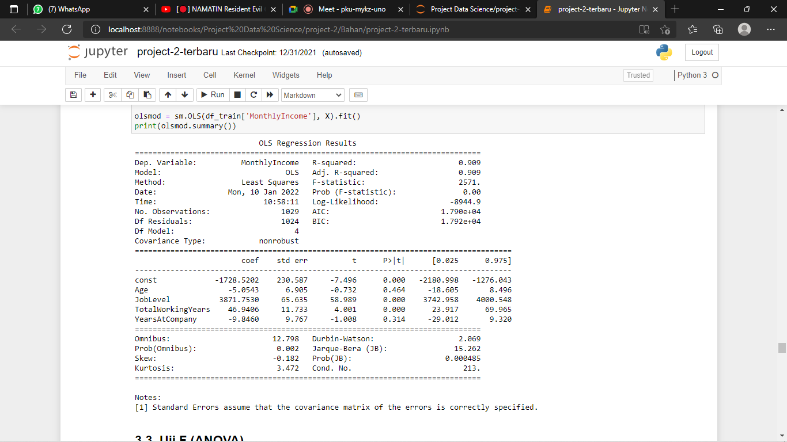

Gambar 5. 5 Evaluasi Model OLS

Berdasarkan Gambar 5.5, dapat dilihat hasil evaluasi model dan kinerja metode, dimana R-Square memperoleh nilai akurasi sebesar 0.909 atau 90%. F-statistic memperoleh nilai sebesar 2571. Jika kemungkinan F-statistik adalah 0,00 atau di bawah (di bawah 0,05), model tersebut signifikan dalam memprediksi variabel dependen (MonthlyIncome).

Uji F, juga dikenal sebagai uji Model atau uji Anova, merupakan tahap penilaian selanjutnya. Ini adalah tes untuk menentukan dampak gabungan dari semua faktor independen pada variabel dependen. Dengan menghitung kemungkinan pengamatan statistik-F yang setidaknya setinggi nilai yang dicapai oleh model yang dibangun, uij-F memungkinkan seseorang untuk menilai relevansi pembuatan model. Properti .fvalues dan.f pvalues dari model yang dikembangkan dapat diakses untuk mendapatkan statistik F dan probabilitasnya, seperti halnya skor R2.

|  |
| --- |
| print('F-statistic:', olsmod.fvalue)  print('Probability of observing value at least as high as F-statistic:', olsmod.f_pvalue) |

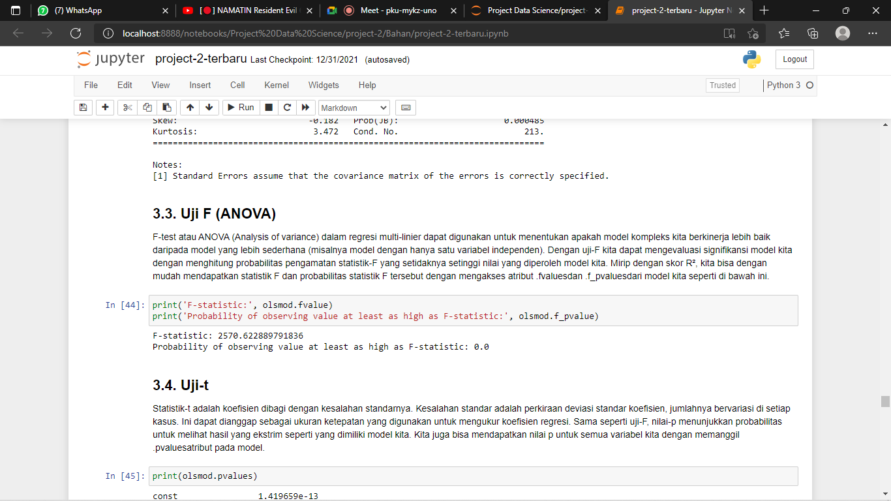

Gambar 5. 6 Nilai F-statistic dan Probabilitas

Fs adalah hasil akhir dari analisis ANOVA. Nilai p dikontraskan dengan nilai Fs ini, juga dikenal sebagai F yang dihitung dalam uji hipotesis. Jika Fs melebihi nilai P, maka dapat disimpulkan bahwa baik variabel bebas maupun variabel terikat memiliki pengaruh yang besar terhadap permintaan secara simultan. Tabel ANOVA tersebut di atas memberikan kesimpulan sebagai berikut :

1. H0 = Variabel dependen tidak dapat dijelaskan secara memadai oleh variabel independen saja (Model tidak cocok).
2. H1 = Variabel dependen dijelaskan secara signifikan oleh variabel independen secara bersamaan (Model fit).

Berdasarkan gambar 5.6, dapat diketahui bahwa Fs > P-value, yang artinya hipotesa yang dapat diambil adalah terima H1 dan tolak H0. Dapat dikatakan, variabel Independen (Age, JobLevel, TotalWorkingYears, YearsAtCompany) dan MonthlyIncome berpengaruh signifikan terhadap permintaan. H0 diabaikan pada taraf signifikansi 5% (0,05) karena nilai probabilitasnya adalah 0,00 yang lebih kecil dari 5%. Oleh karena itu, dapat dikatakan bahwa model yang dipilih sudah sesuai.

|  |
| --- |
| print(olsmod.pvalues) |

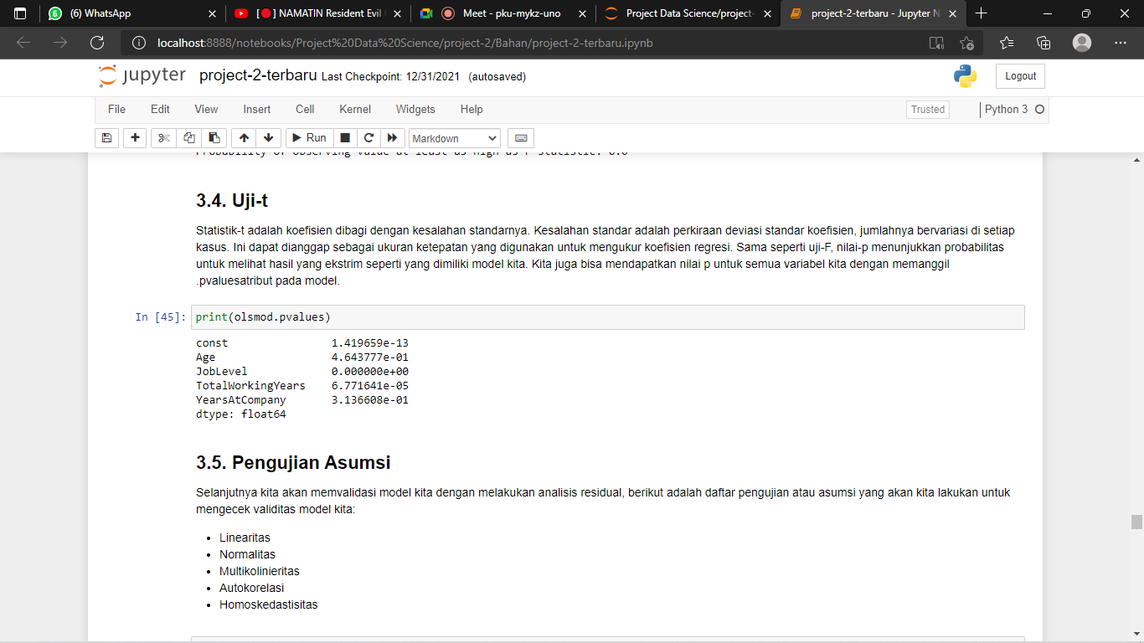

Gambar 5. 7 Nilai P-Values Dari Variabel Independen

Uji-t disebut sebagai uji parsial, adalah pengujian yang digunakan untuk menentukan bagaimana setiap variabel bebas mempengaruhi variabel terikatnya sendiri. Nilai p, seperti uji-F, menunjukkan kemungkinan mengamati hasil ekstrem yang serupa dengan yang diprediksi oleh model. Dengan menerapkan properti.pvalues pada model, uji-t tambahan dapat memperoleh nilai-p untuk semua variabel.

Hipotesa yang dapat diambil adalah :

1. H0 = Variabel independen tidak berpengaruh signifikan
2. H1 = Variabel independen berpengaruh signifikan.
3. α = 0,05 (Taraf signifikansi)

Berdasarkan uji-t pada gambar 5.7, dapat diambil hipotesa sebagai berikut :

1. Nilai variabel X1 (Age) berada di atas taraf signifikansi yang berarti terima H1.
2. Nilai variabel X2 (JobLevel) berada di bawah taraf signifikansi yang berarti terima H0.
3. Nilai variabel X3 (TotalWorkingYears) di bawah taraf signifikansi yang berarti terima H0.
4. Nilai variabel X4 (YearsAtCompany) di atas taraf signifikansi yang berarti terima H1.

Variabel independen JobLevel dan TotalWorkingYears merupakan faktor yang tidak mempengaruhi variabel dependen, sesuai dengan hipotesis di atas. Sedangkan variabel terikat dipengaruhi oleh variabel bebas Age dan YearsAtCompany.

|  |
| --- |
| df_test_new2['MonthlyIncome Prediction'] = olsmod.predict(X)  df_test_new2['residual'] = olsmod.resid  df_test_new2 |

Selanjutnya adalah menambahkan satu kolom baru dengan nama MonthlyIncome Prediction yang berisikan dengan hasil prediksi. Kemudian dibuat juga kolom residual untuk menyimpan nilai residualnya.

Uji linieritas merupakan uji asumsi awal yang dilakukan. Pengujian tersebut menentukan apakah variabel bebas dan variabel terikat memiliki hubungan linier. Sebuah plot pencar digunakan untuk melakukan uji linieritas sehingga perbedaan antara nilai yang diantisipasi dan nilai yang sebenarnya dapat diperhatikan.



Gambar 5. 8 Grafik Asumsi Linear

Setelah uji linearitas, selanjutnya dilakukan uji normalitas. Uji Normalitas adalah sebuah uji yang dilakukan dengan tujuan untuk menilai sebaran data pada sebuah kelompok data atau variable, apakah sebaran data tersebut berdistribusi normal ataukah tidak. Dengan memasukkan residual ke dalam histogram, memeriksa nilai-p dan uji normalitas Anderson-Darling, dan membandingkannya dengan ambang 0,05, dapat ditentukan apakah residu terdistribusi normal. Nilai p dihitung menggunakan fungsi ad() normal dari statsmodel. Residual dapat dianggap berdistribusi normal jika nilai p yang dihasilkan lebih tinggi dari ambang batas. Residu dapat dianggap tidak berdistribusi normal jika nilai p yang diperoleh lebih rendah dari ambang batas..



Gambar 5. 9 Grafik Distribusi Residual

Dapat diketahui hipotesa sebagai berikut :

1. H0 = Residual terdistribusi normal.
2. H1 = Residual terdistribusi secara tidak normal.

Berdasarkan gambar 5.9, dapat diketahui bahwa nilai p-value yang dihitung menggunakan metode Anderson-Darling adalah 0,00032261. Angka tersebut berada di bawah nilai threshold yang ditentukan yaitu 0,05, yang berarti tolah H0 terima H1 atau dapat dikatakan residual terdistribusi secara tidak normal. Sehingga disimpulkan asumsi normalitas terpenuhi.

Untuk mengetahui ada tidaknya hubungan antar variabel bebas dalam model regresi dilakukan uji multikolinearitas. Uji multikolinearitas menentukan apakah semua atau sebagian variabel yang digunakan untuk menggambarkan model regresi linier sempurna. Dengan memeriksa nilai toleransi dan nilai faktor inflasi varians, tes ini dapat ditentukan (VIF). Pengujian dilakukan dengan menghitung faktor inflasi varians, atau VIFs. VIF jika nilainya terpusat (*Variance Inflation* *Factor*). *Parameter Tolerance and Variance Inflation Factor* (VIF) dalam model regresi dapat digunakan untuk pengujian. Berikut ini adalah faktor-faktor yang dipertimbangkan dalam menentukan keputusan uji multikolinearitas :

1. Dikatakan tidak ada multikolinearitas jika nilai VIF kurang dari 10 atau nilai tolerance lebih dari 0,01.
2. Multikolinearitas dinyatakan jika nilai VIF lebih besar dari 10 atau nilai toleransi lebih kecil dari 0,01.
3. Multikolinearitas terjadi jika koefisien korelasi masing-masing variabel bebas lebih dari 0,8. Namun, multikolinearitas tidak ada jika koefisien korelasi masing-masing variabel independen kurang dari 0,8.

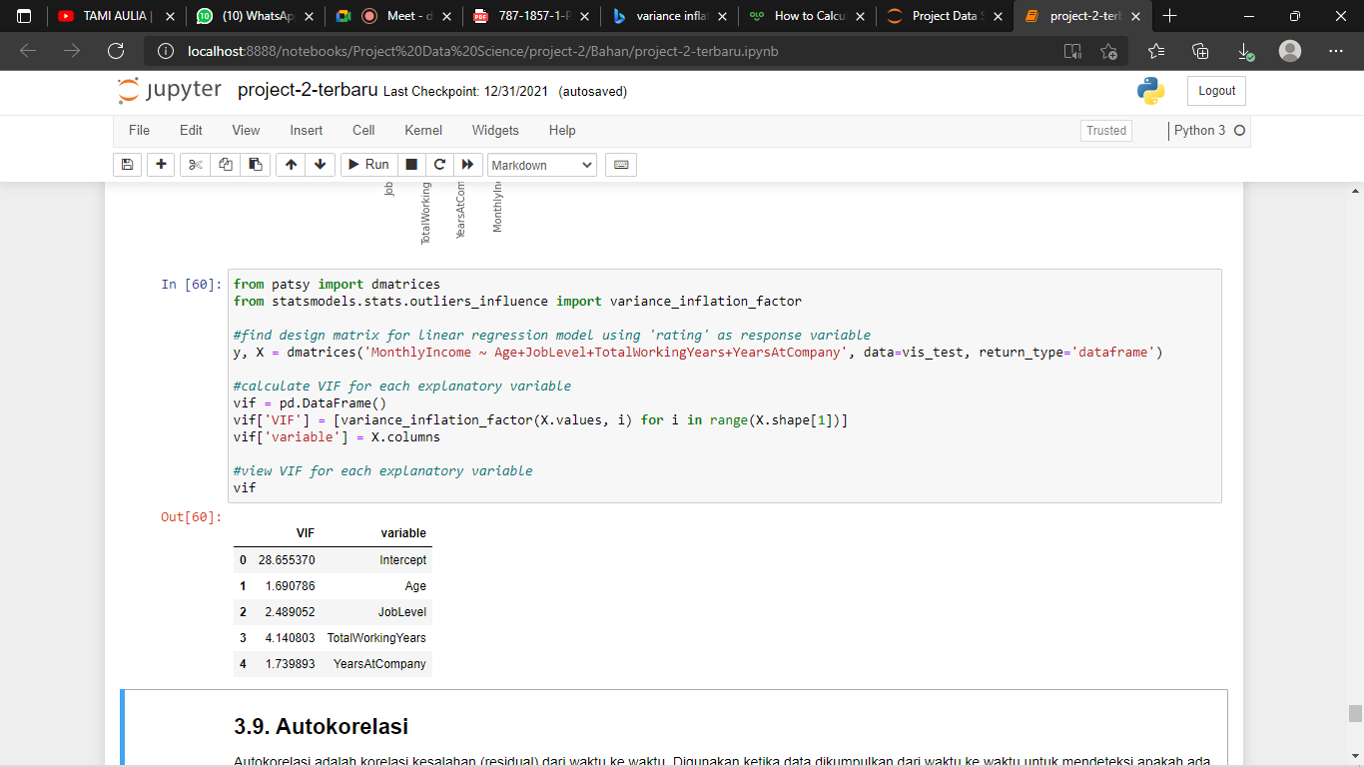

Gambar 5. 10 Tabel VIF

Karena nilai variabel Age, JobLevel, TotalWorkingYears, dan YearsAtCompany semuanya kurang dari 10, maka dapat disimpulkan dari Gambar 5.10 di atas bahwa tidak ada multikolinearitas dalam data menggunakan ambang signifikansi 0,05.

Uji autokorelasi merupakan uji asumsi selanjutnya. Korelasi kesalahan (residual) melalui waktu dikenal sebagai autokorelasi. digunakan untuk menentukan apakah ada autokorelasi ketika data dikumpulkan dari waktu ke waktu. Uji Durbin-Watson, yang menentukan apakah ada korelasi positif atau negatif, dapat digunakan untuk mengidentifikasi autokorelasi. Model stats yang dibangun dalam fungsi durbin watson() langkah ini akan digunakan untuk menghitung skor Durbin-Watson, yang kemudian akan dievaluasi berdasarkan kriteria berikut :

1. Asumsi tidak terpenuhi jika skor Durbin-Watson kurang dari 1,5 dan terdapat autokorelasi positif.
2. Tidak ada autokorelasi dan asumsi terpenuhi jika skor Durbin-Watson antara 1,5 dan 2,5.
3. Asumsi tersebut tidak terpenuhi jika skor Durbin-Watson lebih besar dari 2,5 karena terdapat autokorelasi negatif.

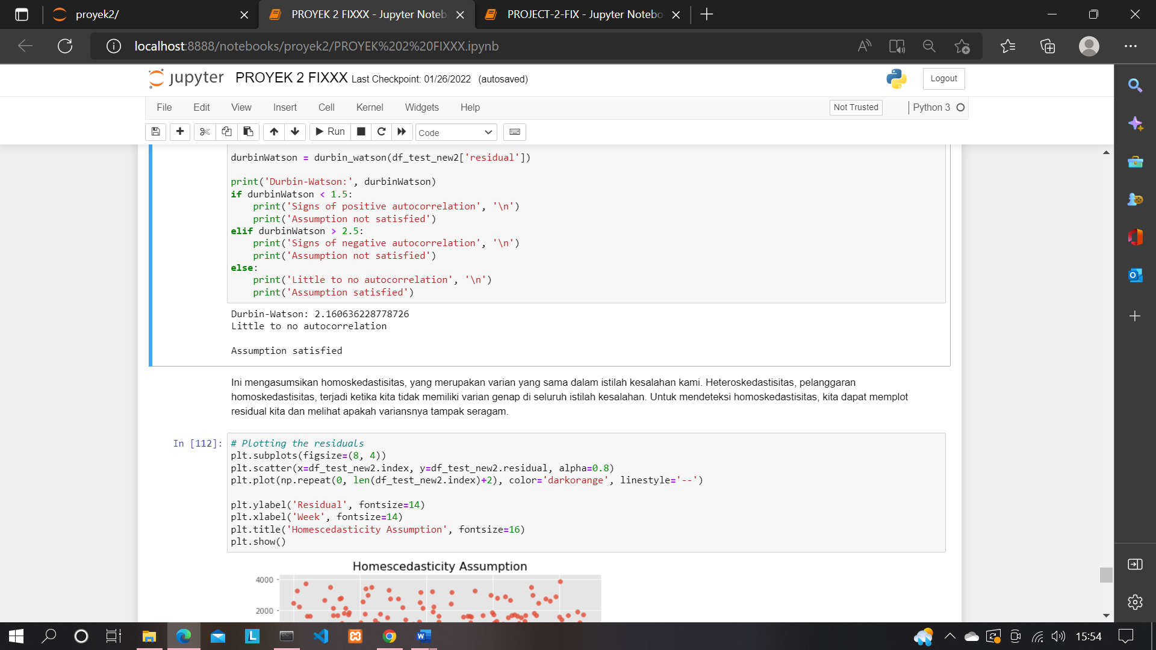

Gambar 5. 11 Skor Durbin-Watson Dan Hasil Asumsi

Berdasarkan gambar 5.11, didapat hasil perhitungan skor Durbin-Watson sebesar 2,160636228. Dapat diasumsikan bahwa terdapat sedikit atau tidak ada autokorelasi, sehingga asumsi yang didapatkan memiliki hasil puas.

Uji homoskedastisitas digunakan untuk menguji kesalahan dalam model statistik untuk menentukan apakah faktor lain berdampak pada varians atau variasi kesalahan. Ketika memvisualisasikan residu, homoskedastisitas dapat ditemukan dengan memeriksa apakah varians tampak seragam.

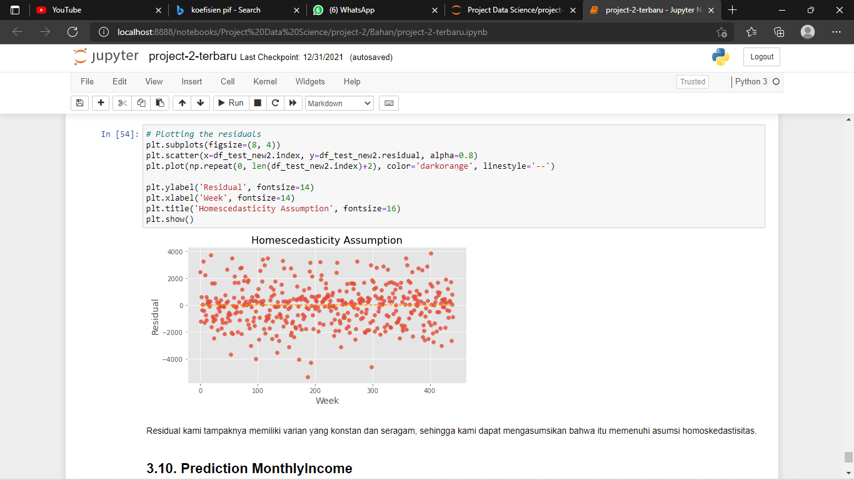

Gambar 5. 12 Homoskedastisitas

Dari Gambar 5.12 terlihat bahwa titik-titik tersebar secara acak dan tersebar baik di atas maupun di bawah angka 0 (nol) pada sumbu Y. Dapat dikatakan bahwa model regresi yang digunakan tidak menunjukkan tanda-tanda heteroskedastisitas.

Langkah terakhir setelah berbagai pemodelan dan pengujian adalah melakukan prediksi gaji dengan parameter Age = 20 tahun, JobLevel = 1, TotalWorkingYears = 3 tahun, dan YearsAtCompany = 1 tahun menggunakan metode pada variabel regressor, kemudian simpan di variabel MonthlyIncome. Menampilkan nilai dari variabel MonthlyIncome.

|  |
| --- |
| # Urutan Inputan : Age, JobLevel (1-5), TotalWorkingYears, YearsAtCompany  salary_pred = regressor.predict([[20, 1, 3, 1]])  print("Gaji yang terprediksi pada pegawai perbulan yang bekerja sepanjang tahun tersebut adalah ",salary_pred) |

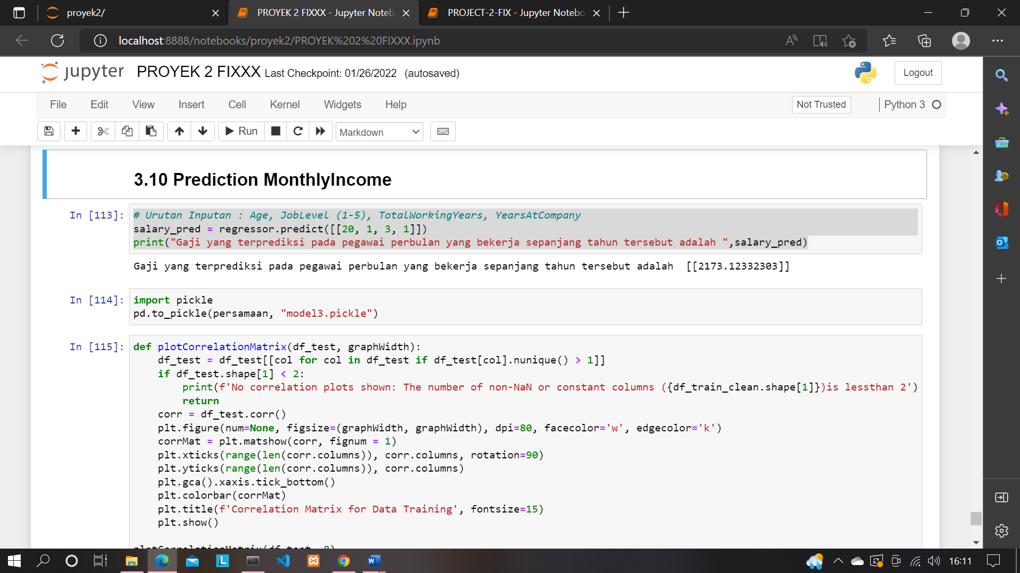

Gambar 5. 13 Hasil Prediksi Gaji

# **BAB VI KESIMPULAN DAN SARAN**

## **Kesimpulan**

Dari hasil analisis dan pembahasan yang telah dilakukan dapat ditarik berbagai kesimpulan, diantaranya sebagai berikut :

1. Berdasarkan hasi pada model OLS didapatkan nilai akurasi sebesar 0,909. Akurasi tersebut merupakan nilai akurasi yang baik, sehingga dapat dikatakan model *machine learning* dapat berperforma baik untuk memprediksi gaji.
2. Berdasarkan uji validitas, nilai akurasi 0,909 menunjukkan bahwa MonthlyIncome dipengaruhi oleh faktor independen (Age, JobLevel, TotalWorkingYears, YearsAtCompany) sebesar 0,909 atau 90,9%.
3. Visualisasi data dari hasil model prediksi gaji karyawan dapat digunakan menjadi bentuk aplikasi berbasis *web base* dengan menggunakan *framework* Django. Dengan aplikasi tersebut, admin dapat melakukan prediksi gaji karyawan dengan mudah dan dengan cepat.

## **Saran**

Saran yang dapat diberikan kepada peneliti yang akan melanjutkan dan mengembangkan penelitian ini adalah :

1. Diharapkan model yang dibangun terhindar dari *outlier* dan *over fitting*
2. Diharapkanmodel yang dibangun dapat memberikan rekomendasi variabel apa saja yang dominan dan optimum untuk memprediksi gaji dengan menggabungkan *machine learning* dan algoritma optimasi
3. Perlupengkajian secara komperehensif untuk mempelajari variabel sebelum pemodelan yang disebut *hyper parameter tunning* yang bertujuan mendapatkan variabel yang baik untuk pemodelan

# **DAFTAR PUSTAKA**

[1] B. Prasetyo and U. Trisyanti, “Revolusi Industri 4.0 Dan Tantangan Perubahan Sosial.”

[2] H. Prasetyo and W. Sutopo, “Perkembangan Keilmuan Teknik Industri Menuju Era Industri 4.0,” Surakarta, May 2017.

[3] O. C. Pangaribuan and I. Irwansyah, “Media Cetak Indonesia di Era Revolusi Industri 4.0,” *Jurnal Pewarta Indonesia*, vol. 1, no. 2, pp. 134–145, Oct. 2019, doi: 10.25008/jpi.v1i2.11.

[4] A. A. Shahroom and N. Hussin, “Industrial Revolution 4.0 and Education,” *International Journal of Academic Research in Business and Social Sciences*, vol. 8, no. 9, Oct. 2018, doi: 10.6007/ijarbss/v8-i9/4593.

[5] S. Kergroach, “Industry 4.0: New challenges and opportunities for the labour market,” *Foresight and STI Governance*, vol. 11, no. 4, pp. 6–8, 2017, doi: 10.17323/2500-2597.2017.4.6.8.

[6] M. I. Manda and S. ben Dhaou, “Responding to the challenges and opportunities in the 4th industrial revolution in developing countries,” in *ACM International Conference Proceeding Series*, 2019, vol. Part F148155, pp. 244–253. doi: 10.1145/3326365.3326398.

[7] Y. Adrianova Eka Tuah, P. Studi Pendidikan Komputer, and S. Persada Khatulistiwa Sintang, “IMPLEMENTASI MODEL REGRESI LINEAR SEDERHANA UNTUK PREDIKSI GAJI BERDASARKAN PENGALAMAN LAMA BEKERJA,” 2020.

[8] G. Nicora, M. Rios, A. Abu-Hanna, and R. Bellazzi, “Evaluating pointwise reliability of machine learning prediction,” *Journal of Biomedical Informatics*, vol. 127, Mar. 2022, doi: 10.1016/j.jbi.2022.103996.

[9] Q. Ke and K. Zhang, “Interaction effects of rainfall and soil factors on runoff, erosion, and their predictions in different geographic regions,” *Journal of Hydrology*, vol. 605, Feb. 2022, doi: 10.1016/j.jhydrol.2021.127291.

[10] W. Xu, B. Wang, J. Liu, Y. Chen, P. Duan, and Z. Hong, “Toward practical privacy-preserving linear regression,” *Information Sciences*, vol. 596, pp. 119–136, Jun. 2022, doi: 10.1016/j.ins.2022.03.023.

[11] Y. Fujikoshi, “High-dimensional consistencies of KOO methods in multivariate regression model and discriminant analysis,” *Journal of Multivariate Analysis*, vol. 188, Mar. 2022, doi: 10.1016/j.jmva.2021.104860.

[12] R. E. Kreisler, M. E. Spindel, and M. Rishniw, “Determinants of Salary for Veterinarians Employed in the Field of Shelter Medicine in the United States,” *Topics in Companion Animal Medicine*, vol. 40, Aug. 2020, doi: 10.1016/j.tcam.2020.100428.

[13] T. Kumaraguru, P. Abirami, K. M. Darshan, S. P. Angeline Kirubha, S. Latha, and P. Muthu, “Smart access development for classifying lung disease with chest x-ray images using deep learning,” in *Materials Today: Proceedings*, 2021, vol. 47, pp. 76–79. doi: 10.1016/j.matpr.2021.03.650.

[14] N. A. Elsahoryi, A. Alathamneh, I. Mahmoud, and F. Hammad, “Association of salary and intention to stay with the job satisfaction of the dietitians in Jordan: A cross-sectional study,” *Health Policy OPEN*, vol. 3, Dec. 2022, doi: 10.1016/j.hpopen.2021.100058.

[15] D. Webbink and J. Hartog, “Can students predict starting salaries? Yes!,” *Economics of Education Review*, vol. 23, no. 2, pp. 103–113, 2004, doi: 10.1016/S0272-7757(03)00080-3.

[16] S. Gosh, K. Rascati, A. Shah, and P. Peeples, “PHP88 - Predictors of Annual Salary for Health Economics, Outcomes Research, and Market Access Professionals,” *Value in Health*, vol. 21, p. S101, 2018, doi: https://doi.org/10.1016/j.jval.2018.04.682.

[17] R. Marrero-Rodríguez, S. Morini-Marrero, and J. M. Ramos-Henriquez, “Tourism jobs in demand: Where the best contracts and high salaries go at online offers,” *Tourism Management Perspectives*, vol. 35, Jul. 2020, doi: 10.1016/j.tmp.2020.100721.

[18] M. L. Blackburn, “Are U.S. teacher salaries competitive? Accounting for geography and the retransformation bias in logarithmic regressions,” *Economics of Education Review*, vol. 84, Oct. 2021, doi: 10.1016/j.econedurev.2021.102169.

[19] G. A. Gilpin, “Teacher salaries and teacher aptitude: An analysis using quantile regressions,” *Economics of Education Review*, vol. 31, no. 3, pp. 15–29, Jun. 2012, doi: 10.1016/j.econedurev.2012.01.003.

[20] K. K. Rekayasa, M. A. Saputra, N. Prasetyo, I. Zulfikar, T. Rijanandi, and F. Dharma Adhinata, “Pengalaman Bekerja Menggunakan Metode Regresi Linear,” *Journal of Dinda*, vol. 2, no. 2, pp. 58–63, 2022, [Online]. Available: http://journal.ittelkom-pwt.ac.id/index.php/dinda

[21] Munti and Y. S. Novi, “Analisis Dan Penerapan Data Mining Untuk Menentukan Gaji Karyawan Tetap Dan Karyawan Kontrak Menggunakan Algoritma K-Means Clustering,” *Jurnal Inovasi Teknik Informatika*, vol. 1, no. 1, pp. 1–11, 2018.

[22] M. Sanchez-Gomez, E. Breso, and G. Giorgi, “Could emotional intelligence ability predict salary? A cross-sectional study in a multioccupational sample,” *International Journal of Environmental Research and Public Health*, vol. 18, no. 3, pp. 1–10, Feb. 2021, doi: 10.3390/ijerph18031322.

[23] Sayan Das, Rupashri Barik, and Ayush Mukherjee, “Salary Predicition Using Regression Technique,” *International Conference On Industry Interactive Innovations In Science, Engineering And  Technology*, 2020, doi: https://dx.doi.org/10.2139/ssrn.3526707.

[24] U. Bansal, A. Narang, A. Sachdeva, I. Kashyap, and S. P. Panda, “Empirical analysis of regression techniques by house price and salary prediction,” in *IOP Conference Series: Materials Science and Engineering*, Jan. 2021, vol. 1022, no. 1. doi: 10.1088/1757-899X/1022/1/012110.

[25] S. Gupta, “A Regression Modeling Technique on Data Mining,” *International Journal of Computer Applications*, vol. 116, no. 9, pp. 975–8887, 2015, [Online]. Available: http://www.nag.co.uk/stats/GDGE

[26] J. Prakash Sharma and N. Bajpai, “Salary Satisfaction as an Antecedent of Job Satisfaction: Development of a Regression Model to Determine the Linearity between Salary Satisfaction and Job Satisfaction in a Public and a Private Organization,” *European Journal of Social Sciences*, vol. 18, no. 3, 2011.

[27] Y. Gormez, H. Arslan, S. Sari, and M. Danis, “SALDA-ML: Machine Learning Based System Design to Predict Salary In-crease,” *Advances in Artificial Intelligence Research*, vol. 2, no. 1, pp. 15–19, Jan. 2022, doi: 10.54569/aair.1029836.

[28] K. Pornthep and S. Pokpong, “Implement Of Salary Prediction System To Improve Student Motivation Using Data Mining Technique,” *International Conference on Knowledge, Information and Creativity Support Systems (KICSS)*, 2016.

[29] I. Martín, A. Mariello, R. Battiti, and J. Alberto Hernández, “Salary Prediction in the IT Job Market with Few High-Dimensional Samples: A Spanish Case Study,” *International Journal of Computational Intelligence Systems*, vol. 11, pp. 1192–1209, 2018, doi: http://dx.doi.org/10.2991/ijcis.11.1.90.

[30] R. Voleti and B. Jana, “Predictive Analysis of HR Salary using Machine Learning Techniques,” *International Journal of Engineering Research & Technology (IJERT)*, vol. 10, no. 1, 2022, [Online]. Available: www.ijert.org

[31] D. Sananda, H. Airiddha, and D. Kousik, “Design of a novel Prediction Engine for predicting suitable salary for a job,” in *Fourth International Conference on Research in Computational Intelligence and Communication Networks (ICRCICN)*, 2018, pp. 275–279. doi: https://doi.org/10.1109/ICRCICN.2018.8718711.

[32] D. A. Gomez-Cravioto, R. E. Diaz-Ramos, N. Hernandez-Gress, J. L. Preciado, and H. G. Ceballos, “Supervised machine learning predictive analytics for alumni income,” *Journal of Big Data*, vol. 9, no. 1, pp. 1–31, Dec. 2022, doi: 10.1186/s40537-022-00559-6.

[33] M. R. Jennings *et al.*, “Code-free cloud computing service to facilitate rapid biomedical digital signal processing and algorithm development,” *Computer Methods and Programs in Biomedicine*, vol. 211, Nov. 2021, doi: 10.1016/j.cmpb.2021.106398.

[34] N. Ahmed *et al.*, “Machine learning based diabetes prediction and development of smart web application,” *International Journal of Cognitive Computing in Engineering*, vol. 2, pp. 229–241, Jun. 2021, doi: 10.1016/j.ijcce.2021.12.001.

[35] C. Imam, Sutrisno, A. S. Arief, H. Uswatun, and I. F. Yessica, *AI, MACHINE LEARNING  & DEEP LEARNING  (Teori & Implementasi)*. 2020. [Online]. Available: http://bit.ly/3piOnnU

[36] N. Al-Azzam and I. Shatnawi, “Comparing supervised and semi-supervised Machine Learning Models on Diagnosing Breast Cancer,” *Annals of Medicine and Surgery*, vol. 62, pp. 53–64, Feb. 2021, doi: 10.1016/j.amsu.2020.12.043.

[37] Y. Herlambang Ngumar, “Aplikasi Metode Numerik Dan Matrik Dalam Perhitungan Koefisien-Koefisien Regresi Linier Multiple Untuk Peramalan,” *Konferensi Nasional Sistem dan Informatika*, pp. 157–168, 2008, Accessed: Aug. 14, 2022. [Online]. Available: https://yudiagusta.files.wordpress.com/2009/11/157-162-knsi08-029-aplikasi-metode-numerik-dan-matrik-dalam-perhitungan-koefisien-koefisien-regresi-linier-multiple-untuk-peramalan.pdf

[38] Y. Aditya, “Random Forest,” *Universitas Gadjah Mada Menara Ilmu Machine Learning*, Jul. 20, 2018.

[39] E. H. Briliant, M. Hasan, and S. Kurniawan, “Perbandingan Regresi Linier Berganda dan Regresi Buckley-James Pada Analisis Survival Data Tersensor Kanan,” in *PROCEEDINGS OF THE 1 st STEEEM*, 2019, vol. 1, no. 1, pp. 1–19. Accessed: Aug. 14, 2022. [Online]. Available: http://seminar.uad.ac.id/index.php/STEEEM/article/view/3349/721

[40] A. Afifah Muhartini *et al.*, “Analisis Peramalan Jumlah Penerimaan Mahasiswa Baru Dengan Menggunakan Metode Regresi Linear Sederhana,” *Jurnal Bayesian*, vol. 1, no. 1, pp. 17–23, 2021, [Online]. Available: http://bayesian.lppmbinabangsa.id/index.php/home

[41] Greatlearning Blog, “What is Quantile Regression? | Introduction to Quantile Regression,” *Greatlearning blog*, Jul. 16, 2020. https://www.mygreatlearning.com/blog/what-is-quantile-regression/ (accessed Aug. 14, 2022).

[42] Khoiri, “Pengertian dan Cara Menghitung Root Mean Square Error (RMSE),” *khoiri.com*, Dec. 23, 2020. https://www.khoiri.com/2020/12/cara-menghitung-root-mean-square-error-rmse.html (accessed Aug. 14, 2022).

[43] K. Abdul Muiz, “Cara Hitung RMSE , MSE, MAPE, dan MAE Dengan Excel,” *Pengalaman Edukasi*, Jan. 2021. https://www.pengalaman-edukasi.com/2021/01/cara-menghitung-rmse-root-mean-square.html (accessed Aug. 14, 2022).

[44] Y. Adrianova Eka and Anyan, “Implementasi Model Regresi Linear Sederhana Untuk Prediksi Gaji Berdasarkan Pengalaman Lama Bekerja,” *Journal Education and Technology*, vol. 1, no. 2, pp. 56–70, 2020, doi: 10.31932/jutech.v1i2.1289.

# **LAMPIRAN-LAMPIRAN**

Lampiran 1 Susunan Organisasi Tim Peneliti dan Pembagian Tugas

|  |  |  |  |  |  |
| --- | --- | --- | --- | --- | --- |
| **No** | **Nama/NIDN** | **Asal Prodi** | **Bidang Ilmu** | **Alokasi Waktu (jam/minggu)** | **Uraian Tugas** |
| 1. | Syafrial Fachri Pane 0416048803 | D4 Teknik Informatika | Machine Learning, Data Science, Big Data | 16 Minggu | Menentukan pendekatan machine learning yang digunakan |
| 2. | Amri yanuar 0412018603 | D4 Logistik Bisnis | Logistik | 16 Minggu | Roadmap tinjauan pustaka |
| 3. | Bachtiar Ramadhan | D4 Teknik Informatika | Machine Learning | 16 Minggu | Pemograman |
| 4. | Nur Tri Ramadhanti Adiningrum | D4 Teknik Informatika | Machine Learning | 16 Minggu | Analisi dan pengumpulan data |
| 5. | M. Rizky | D4 Teknik Informatika | Machine Learning | 16 Minggu | Data Engineer |

Lampiran 2 Biodata Ketua dan Anggota Pengusul

1. Identitas Diri Ketua Peneliti

|  |  |  |
| --- | --- | --- |
| 1 | Nama Diri | Syafrial Fachri Pane, S.T.,M.T.I.,EBDP |
| 2 | Jenis Kelamin | Laki – Laki |
| 3 | Program Studi | Teknik Informatika |
| 4 | NIDN/NUPN | 0416048803 |
| 5 | Tempat dan Tanggal Lahir | Medan, 16 April 1988 |
| 6 | Alamat Email | syafrial.fachri@poltekpos.ac.id |
| 7 | Nomor Telepon/HP | 085362383988 |

1. Riwayat Pendidikan

|  |  |  |  |
| --- | --- | --- | --- |
|  | **D-3** | **S-1** | **S-2** |
| Nama Perguruan Tinggi | Politeknik Pos Indonesia | Universitas Pasundan | Universitas Bina Nusantara |
| Bidang Ilmu & Tahun Lulus | Teknik Informatika (Lulus 2009) | Teknik Informatika (Lulus 2013) | Teknik Informatika (Lulus 2017) |
| **IPK** | **3.76** | **3.60** | **3.67** |
| **Penghargaan** | ***Cumloude*** | ***Cumloude*** | ***Cumloude*** |

1. Rekam Jejak Tri Dharma PT Pendidikan/Pengajaran

|  |  |  |  |
| --- | --- | --- | --- |
| **No.** | **Semester** | **Kode Mata Kuliah** | **Nama Mata Kuliah** |
| 1. | Ganjil 2013 | T4I322AG4 | Basis Data II/Database II |
| 2. | Genap 2013 | L3452S2 | Fundamental SAP |
| 3. | Genap 2013 | P3M222D3 | Basis Data |
| 4. | Genap 2013 | T4I222D4 | Basis Data I/Database I |
| 5. | Genap 2013 | T4I722AF4 | Sistem Pendukung Keputusan / DSS |
| 6. | Ganjil 2014 | T4I322AG4 | Basis Data II/Database II |
| 7. | Ganjil 2014 | T4T4I611C | Internship 1 |
| 8. | Ganjil 2014 | A4K733Y3 | Manajemen Accounting II berbasis SAP |
| 9. | Ganjil 2014 | D4L352C3 | Database + PRKT |
| 10. | Genap 2014 | T4I722AF2 | Sistem Pendukung Keputusan |
| 11. | Genap 2014 | T4I222D4 | Basis Data I |
| 12. | Ganjil 2015 | T4I162D2 | Matematika Diskrit |
| 13. | Ganjil 2015 | T4I322AG4 | Basis Data II/Database II |
| 14. | Ganjil 2015 | A4K733Y3 | Manajemen Accounting II berbasis SAP |
| 15. | Genap 2015 | M4P422D3 | Basis Data |
| 16. | Genap 2015 | T4I222D4 | Basis Data I |
| 17. | Ganjil 2016 | D4L352C3 | Database + Praktek |
| 18. | Ganjil 2016 | T4I322AG4 | Basis Data II/Database II |
| 19. | Genap 2016 | T4I222D4 | Basis Data I |
| 20. | Ganjil 2017 | T4I322AG4 | Basis Data II/Database II |
| 21. | Genap 2017 | T4I222D4 | Basis Data I |
| 22. | Ganjil 2018 | T4I322AG4 | Basis Data II/Database II |
| 23. | Genap 2018 | T4I222D4 | Basis Data I |

1. Penelitian

|  |  |  |  |
| --- | --- | --- | --- |
| No | Judul Penelitian | Penyandang Dana | Tahun |
| 1 | Perancangan Sistem Penerimaan Mahasiswa Baru Berbasis Website | Politeknik Pos Indonesia | 2014 |
| 2 | Analisis kinerja proses bisnis dengan pendekatan BPMN menggunakan Bizagi | Politeknik Pos Indonesia | 2015 |
| 3 | Mengevaluasi Pengelolaan Dan Perencanaan Investasi Teknologi Informasi dari Sumber Dana Hibah Pemerintah Untuk Perguruan Tinggi Swasta Menggunakan Cobit 5 | Politeknik Pos Indonesia | 2016 |
| 4 | Prototype RFID Conveyor Belt Pada Warehouse Management System Berbasis IoT | Politeknik Pos Indonesia | 2018 |
| 5 | Perancangan Aplikasi E-Recruitment Beasiswa Mahasiswa/I kurang mampu dengan penerapan Teknologi Geispatial Intelligence dan Webservice (OAUTH) menggunakan metode Electre Berbasis Webs | Politeknik Pos Indonesia | 2017 |
| 6 | PROFIT-WMS Prototype RFID Conveyor Belt pada Warehouse Management System Berbasis IoT | Politeknik Pos Indonesia | 2018 |
| 7 | Simulasi Auto Turn Sign Pengantar Pos Menggunakan Aktifitas Gelombang Otak Dengan Metode Bayesian Learning dan Logistic Regression | Politeknik Pos Indonesia | 2019 |
| 8 | Perancangan Simulasi Warehouse Management System (Wms) Berbasis Internet Of Things Pada Center Of Technology | Politeknik Pos Indonesia | 2019 |
| 9 | Straglog : Analisis Strategi Pengadaan Barang dan Jasa Menggunakan Algoritma Heuristic Miner | Politeknik Pos Indonesia | 2020 |
| 10 | Qualitative Evaluation of RFID Implementationon Warehouse Management System | Jurnal Telkomnika – Jilid 16 Terbitan 3 (International) Akreditasi Dikti A dan Terindex Scopus | 2018 |
| 11 | K Means Clustering and Meanshift Analysis for Grouping the Data of Coal Term in Puslitbang tekMIRA | Jurnal Telkomnika – Jilid 16 Terbitan 3 (International) Akreditasi Dikti A dan Terindex Scopus | 2018 |
| 12 | Sireuboh-klasifikasi data lokasi barang menggunakan region of interest (roi) dan algoritma ransac | Jurnal Nasional  Tekno Insentif LLDIKTI IV | 2018 |
| 13 | Implementation of web scraping on github task monitoring system | Jurnal Telkomnika – Jilid 17 Terbitan 1 (International) Akreditasi Dikti A dan Terindex Scopus | 2019 |
| 14 | Ontology Design of Family Planning Field Officer for Family Planning Agency Using  OWL and RDF | Jurnal Telkomnika – Jilid 17 Terbitan 1 (International) Akreditasi Dikti A dan Terindex Scopus | 2019 |
| 15 | RFID-based conveyor belt for improve warehouse operations | Jurnal Telkomnika – Jilid 17 Terbitan 2 (International) Akreditasi Dikti A dan Terindex Scopus | 2019 |
| 16 | Implementasi algoritma genetika untuk optimalisasi pelayanan kependudukan | Jurnal Nasional  Tekno Insentif LLDIKTI IV  Terindex DOAI | 2019 |
| 17 | Collaboration Fmadm And K-Means Clustering To Determine The Activity Proposal In Operational Management Activity | Jurnal Emiter – EMITTER International Journal of Engineering Technology Terindex Scopus | 2019 |
| 18 | Implementasi Algoritma Genetika Untuk Optimalisasi Pelayanan Kependudukan | Jurnal Tekno Insentif 13 (2), 36-43 | 2019 |
| 19 | MILA: Low-cost BCI framework for acquiring EEG data with IoT | Telkomnika 18 (2), 846-852 | 2020 |
| 20 | Ovmp: Operational sVehicle Management Application Using Extreme Programming (Xp) Method | Jurnal Tekno Insentif 14 (1), 9-16 | 2020 |
| 21 | Sistem Informasi Absensi Pegawai Menggunakan Metode RAD dan Metode LBS Pada Koordinat Absensi | Jurnal Media Informatika Budidarma 4 (1),  59-64 | 2020 |
| 22 | AMCF: A Novel Archive Modeling Based on Data Cluster and Filtering | Technomedia Journal 4 (2), 139-152 | 2020 |

1. Pengabdian Kepada Masyarakat

|  |  |  |  |
| --- | --- | --- | --- |
| No | Judul Pengabdian kepada Masyarakat | Penyandang Dana | Tahun |
| 1 | Pelatihan Penyusunan Proposal Penelitian Tindakan Kelas | SD Panorama Bandung | 2015 |
| 2 | Pelatihan Penyusunan Laporan Penelitian Tindakan Kelas | SD Panorama Bandung | 2016 |
| 3 | Pelatihan Publikasi Penelitian Tindakan Kelas | SD Panorama Bandung | 2017 |
| 4 | Pelatihan Pemanfaatan Google Map | Desa Wangunharja Lembang | 2019 |

Semua data yang saya isikan dan tercantum dalam biodata ini adalah benar dan dapat dipertanggungjawabkan secara hukum. Apabila di kemudian hari ternyata dijumpai ketidaksesuaian dengan kenyataan, saya sanggup menerima sanksi.

Demikian biodata ini saya buat dengan sebenarnya untuk memenuhi salah satu persyaratan dalam pengajuan Penelitian Internal Tahun 2022

Bandung, 14 Maret 2022

 Ketua Peneliti,

(Syafrial Fachri Pane,S.T.,M.T.I.,EBDP)

1. Identitas Diri Anggota Peneliti

|  |  |  |
| --- | --- | --- |
| 1 | Nama Lengkap (dengan gelar) | Amri Yanuar, ST.,M.MT |
| 2 | Jenis Kelamin | Laki-laki |
| 3 | Jabatan Fungsional Akademik | Asisten Ahli |
| 4 | NIK | 116.86.207 |
| 5 | NIDN | 0412018603 |
| 6 | Tempat dan Tanggal Lahir | Bandung, 12 Januari 1986 |
| 7 | E-mail | [amriyanuar@poltekpos.ac.id](mailto:amriyanuar@poltekpos.ac.id) |
| 8 | Nomor Telepon/HP | 081910027205 |
| 9 | Alamat Kantor | Jl. Sari Asih No. 54 Bandung |
| 10 | Nomor Telepon kantor |  |
| 11 | Lulusan yang telah dihasilkan | D4 = 9 Orang |
| 12 | Mata kuliah yang diampu | 1. Manajemen Persediaan |
| 2. Manajemen pergudangan |

1. Riwayat Pendidikan

|  |  |  |
| --- | --- | --- |
|  | S1 | S2 |
| Nama Perguruan Tinggi | Universitas Pasundan | Universiti Teknologi Malaysia |
| Bidang Ilmu | Teknik Industri | Management of Technology |
| Tahun Masuk/Tahun Lulus | 2004/2009 | 2011/2013 |
| Judul Skripsi/Tesis | Implementasi MFG/Pro di PT Pindad Persero | Implementation of Inventory Management in SMEs Metal Industries Bandung |
| Nama Pembimbing/Promotor | Putri Mety Zalynda, ST.,MT | Dr. Low Hock Heng |

1. Pengalaman Penelitian dalam 5 tahun Terakhir

|  |  |  |  |  |
| --- | --- | --- | --- | --- |
| No. | Tahun | Judul Penelitian | Pendanaan | |
| Sumber | Jml (Juta Rp) |
| 1 | 2015 | Penerapan Software ERP SAP di PT Purinusa Eka Persada | LPPM Politeknik Pos | 5.000.000 |
| 2 | 2017 | Perancangan Kebutuhan Persediaan Untuk Barang Penjualan Online (Studi Kasus: UKM Pelaku E-Commerce) | LPPM Politeknik Pos | 8.000.000 |
| 3 | 2018 | Formulasi Model Bisnis Surat Kabar Elektronik di Indonesia | PDP Ristekdikti | 14.500.000 |

1. Pengalaman Pengabdian Kepada Masyarakat dalam 5 tahun terakhir

|  |  |  |  |  |
| --- | --- | --- | --- | --- |
| No. | Tahun | Judul Pengabdian Kepada Masyarakat | Pendanaan | |
| Sumber | Jml (Juta Rp) |
| 1 | 2017 | Pelatihan Aplikasi Monitoring Distribusi Beras Berbasis SMS Gateway di Kecamatan Cikancung | LPPM Politeknik Pos | 7.000.000 |
| 2 | 2018 | Pelatihan Aplikasi Pos Pelayanan Keluarga Berencana dan Kesehatan Terpadu di RW 06 Kelurahan Rancaekek Kencana | LPPM Politeknik Pos | 8.000.000 |

1. Publikasi Artikel Ilmiah Dalam Jurnal dalam 5 tahun Terakhir

|  |  |  |  |
| --- | --- | --- | --- |
| No. | Judul Artikel | Nama Jurnal | Volume/Nomor/Tahun |
| 1 | Penerapan Software ERP SAP PT Purinusa Eka Persada | Jurnal Logistik Bisnis | Vol. 6 No 2 2016 |
| 2 | Formulasi Bisnis Model Surat Kabar Elektronik di Pikiran Rakyat | Jurnal Competitive | Vol. 13 No 1 2018 |

Semua data yang saya isikan dan tercantum dalam biodata ini adalah benar dan dapat dipertanggungjawabkan secara hukum. Apabila di kemudian hari ternyata dijumpai ketidaksesuaian dengan kenyataan, saya sanggup menerima sanksi.

Demikian biodata ini saya buat dengan sebenarnya untuk memenuhi salah satu persyaratan dalam pengajuan Penelitian Internal Tahun 2022. Bandung,14 Maret 2022

Anggota Peneliti,

Amri Yanuar, ST.,M.MT

1. Identitas Diri Anggota Peneliti

|  |  |  |
| --- | --- | --- |
| 1 | Nama Diri | Bachtiar Ramadhan |
| 2 | Jenis Kelamin | Laki – Laki |
| 3 | Program Studi | DIV-Teknik Informatika |
| 4 | NIM | 1204077 |
| 5 | Tempat dan Tanggal Lahir | Pekanbaru, 21 Desember 2000 |
| 6 | Alamat Email | 1204077_bachtiar@students.poltekpos.ac.id |
| 7 | Nomor Telepon/HP | 085213921331 |

1. Kegiatan Kemahasiswaan Yang Sedang/Pernah Diikuti

|  |  |  |  |
| --- | --- | --- | --- |
| No | Jenis Kegiatan | Status Dalam Kegiatan | Waktu dan Tempat |
| 1 | RPPI | Aktif | ULBI |
| 2 | LDK Commitment | Aktif | ULBI |
| 3 | Himatif | Aktif | ULBI |

1. Penghargaan Yang Pernah Diterima

|  |  |  |  |
| --- | --- | --- | --- |
| No | Jenis Penghargaan | Pihak Pemberi Penghargaan | Tahun |
| 1 |  |  |  |
| 2 |  |  |  |

Semua data yang saya isikan dan tercantum dalam biodata ini adalah benar dan dapat dipertanggungjawabkan secara hukum. Apabila di kemudian hari ternyata dijumpai ketidaksesuaian dengan kenyataan, saya sanggup menerima sanksi.

Demikian biodata ini saya buat dengan sebenarnya untuk memenuhi salah satu persyaratan dalam pengajuan Penelitian Internal Tahun 2022.

Bandung, 14 Maret 2022

 Anggota Peneliti,

(Bachtiar Ramadhan)

1. Identitas Diri Anggota Penelitian

|  |  |  |
| --- | --- | --- |
| 1 | Nama Diri | Nur Tri Ramadhanti Adiningrum |
| 2 | Jenis Kelamin | Perempuan |
| 3 | Program Studi | DIV-Teknik Informatika |
| 4 | NIM | 1204061 |
| 5 | Tempat dan Tanggal Lahir | Bandung,16 Desember 2001 |
| 6 | Alamat Email | 1204061_nur@students.poltekpos.ac.id |
| 7 | Nomor Telepon/HP | 081221950983 |

1. Kegiatan Kemahasiswaan Yang Sedang/Pernah Diikuti

|  |  |  |  |
| --- | --- | --- | --- |
| No | Jenis Kegiatan | Status Dalam Kegiatan | Waktu dan Tempat |
| 1 | Himatif | Aktif | ULBI |
| 2 | Composer | Aktif | ULBI |
| 3 | Popeys | Aktif | ULBI |

1. Penghargaan Yang Pernah Diterima

|  |  |  |  |
| --- | --- | --- | --- |
| No | Jenis Penghargaan | Pihak Pemberi Penghargaan | Tahun |
| 1 |  |  |  |
| 2 |  |  |  |

Semua data yang saya isikan dan tercantum dalam biodata ini adalah benar dan dapat dipertanggungjawabkan secara hukum. Apabila di kemudian hari ternyata dijumpai ketidaksesuaian dengan kenyataan, saya sanggup menerima sanksi.

Demikian biodata ini saya buat dengan sebenarnya untuk memenuhi salah satu persyaratan dalam pengajuan Penelitian Internal Tahun 2022.

Bandung, 14 Maret 2022

Anggota Tim

(Nur Tri Ramadhanti Adiningrum)

1. Identitas Diri Anggota Penelitian

|  |  |  |
| --- | --- | --- |
| 1. | Nama Diri | M. Rizky |
| 2. | Jenis Kelamin | Laki – Laki |
| 3. | Program Studi | DIV-Teknik Informatika |
| 4. | NIM | 1194021 |
| 5. | Tempat dan Tanggal Lahir | Dompu, 17 April 2000 |
| 6. | Alamat Email | [mriski889@gmail.com](mailto:mriski889@gmail.com) |
| 7. | Nomor Telepon/HP | 085239807970 |

1. Kegiatan Kemahasiswaan Yang Sedang/Pernah Diikuti

|  |  |  |  |
| --- | --- | --- | --- |
| No | Jenis Kegiatan | Status Dalam Kegiatan | Waktu dan Tempat |
| 1. | Himatif | Tidak Aktif | ULBI |
| 2. |  |  |  |
| 3. |  |  |  |

1. Penghargaan Yang Pernah Diterima

|  |  |  |  |
| --- | --- | --- | --- |
| No | Jenis Penghargaan | Pihak Pemberi Penghargaan | Tahun |
| 1. |  |  |  |
| 2. |  |  |  |

Semua data yang saya isikan dan tercantum dalam biodata ini adalah benar dan dapat dipertanggungjawabkan secara hukum. Apabila di kemudian hari ternyata dijumpai ketidaksesuaian dengan kenyataan, saya sanggup menerima sanksi.

Demikian biodata ini saya buat dengan sebenarnya untuk memenuhi salah satu persyaratan dalam pengajuan Penelitian Internal Tahun 2022.

Bandung, 14 Maret 2022

Anggota Tim

(M. Rizky)

Lampiran 3 Surat Pernyataan Bebas Plagiat Ketua Penelitian

**SURAT PERNYATAAN BEBAS PLAGIAT**

Saya yang bertandatangan di bawah ini:

|  |  |  |
| --- | --- | --- |
| Nama | : | Syafrial Fachri Pane.,S.T.,M.TI.,EBDP |
| NIDN | : | 0416048803 |
| Program Studi | : | D4 Teknik Informatika |

Dengan ini menyatakan bahwa judul laporan ini **pemodelan berbasis data untuk memprediksi gaji berdasarkan faktor-faktor spesifik dengan pendekatan machine learning** benar bebas dari plagiat, dan apabila pernyataan ini terbukti tidak benar maka saya bersedia menerima sanksi sesuai ketentuan yang berlaku.

Demikian surat pernyataan ini saya buat untuk dipergunakan sebagaimana mestinya.

Bandung, 14 Maret 2022

Yang membuat pernyataan,



**(Syafrial Fachri Pane.,S.T.,M.T.I.,EBDP)**

**NIK. 117.88.233**

Lampiran 4 Penggunaan Anggaran



Lampiran 5 Bukti Penerimaan Artikel Ilmiah (LOA) atau URL dan Screenshoot Halaman Jurnal yang Sudah Dipublikasi

Lampiran 6 Format Catatan Harian (Logbook)

|  |  |  |
| --- | --- | --- |
| No | Tanggal | Kegiatan |
| 1 | Hari Rabu, 17 Agustus 2022 | Catatan : Pembuatan Laporan Akhir Penelitian.  Dokumen Pendukung :   1. Foto |
| 2 | Hari Sabtu, 6 Agustus 2022 | Catatan : Pembuatan Power Point untuk Presentasi.  Dokumen Pendukung :   1. Foto |
| 3 | Hari Kamis, 1 September 2022 | Catatan : Pembuatan Jurnal Ilmiah ter-akreditasi SINTA 3.  Dokumen Pendukung :   1. Foto |
| 4 | Hari Selasa, 9 Agustus 2022 | Catatan : Pembuatan Buku ber-ISBN.  Dokumen Pendukung :   1. Foto |
| 5 | Hari Sabtu, 20 Agustus 2022 | Catatan : Pembuatan Poster Penelitian  Dokumen Pendukung :   1. Foto |

Lampiran 7 Poster

